DJEČJI VRTIĆ “MORE”

PINETA 17, VALBANDON

52 212 FAŽANA

OIB:26381397392

MOB 091 4712 364

URBROJ: 2163-15-2-01-25-1
KLASA: 601-01/25-01-01

IZVJEŠĆE O RADU ZA PEDAGOŠKU GODINU

2024./2025.

Valbandon, 04. rujna 2025.

1. ORGANIZACIJA RADA

Organizacija rada Dječjeg vrtića More prilagođena je potrebama Ustanove, djece i roditelja.

Odlikuju je : fleksibilno radno vrijeme od 6,30 do 16,30 sati, toplo obiteljsko okruženje, njegovanje prirodnih vrednota, rano učenje engleskog jezika kroz poludnevni program rada za djecu vrtićke skupine, njegovanje kulturnih običaja kroz radionicu i ples na temu: Balun, njegovanje čakavskog narječja, te rad u dvije odgojne skupine:

1. mješovita jaslička: skupina Ribice (1 do 3 godine)

2. mješovita vrtićka: skupina Zvjezdice (3 godine do polaska u školu)

Odgojitelji po skupinama:

Mješovita jaslička skupina „Ribice“

Vlasta Fonović (odgojitelj VŠS, 20g staža, status zaposlenja: neodređeno, puno radno vrijeme)

Ivana Lovaković (odgajatelj VŠS, 15 god. Staža u struci, status zaposlenja: neodređeno, puno radno vrijeme)

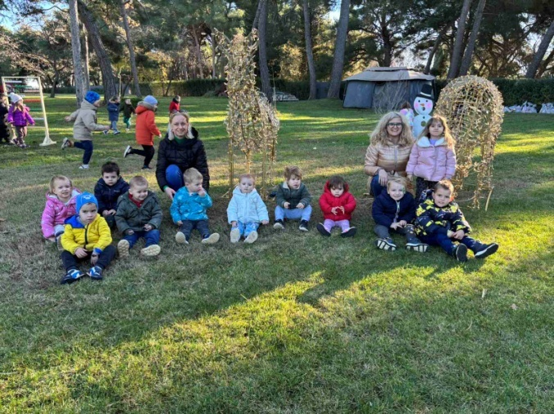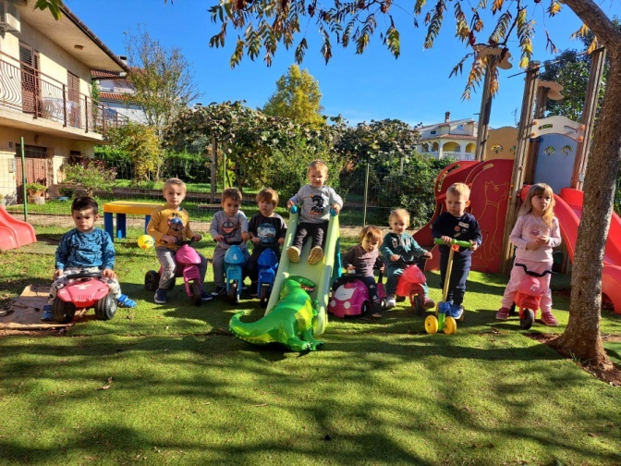

- Mješovita vrtićka grupa: “ Zvjezdice”

Edita Čudić (odgojitelj VŠS, 30 god staža u struci, status zaposlenja: neodređeno, puno radno vrijeme)

Ana Horvat (odgojitelj baccalarus), 2g staža u struci, status zaposlenja: neodređeno, puno radno vrijeme

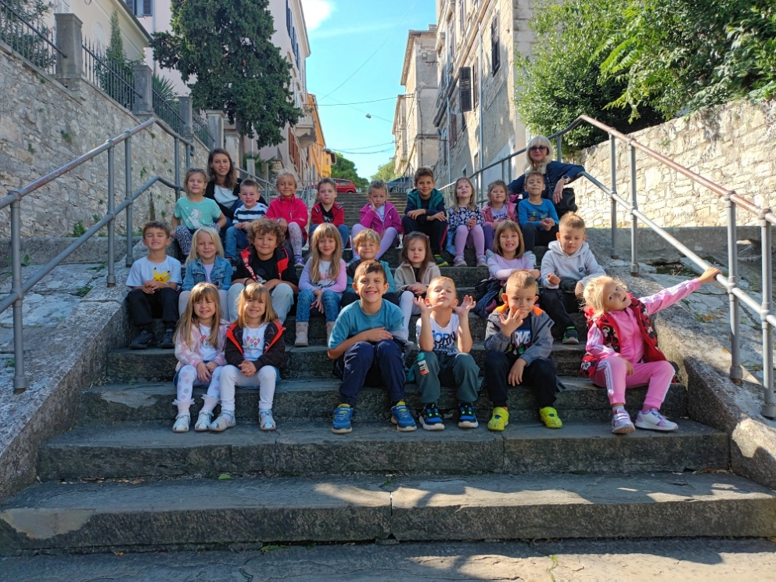

Ravnateljica i vlasnica vrtića: Ljiljana Radolović ( odgojitelj VŠS, 26g. staža u struci)

Vanjski suradnik: psihologinja Vedrana Lovrečić-Pavlović, VSS profesor psihologije) 28 god iskustva u struci). Psihologinja pruža Vrtiću svoje usluge, a vrtić ju plaća po ispostavljenom računu za određene sate rada na kraju svakog mjeseca.

Spremačica/domaćica: Doris Percan Černac, status zaposlenja: neodređeno, puno radno vrijeme

Izvršiocima poslova omogućena je inicijativnost i kreativnost u izvršavanju zadataka. Individualizirani program i priprema za školu odvijao se svakodnevno u vrijeme poslijepodnevnog odmora mlađe djece. Vodilo se je računa o tome da se uspješno realiziraju i zadovolje potrebe djece, ovisno o uzrastu. U izvršavanju programa vodilo se računa o dobroj organizaciji vremena tijekom određenih dnevnih aktivnosti. Sukladno Pravilniku o kućnom redu, djelatnici su se pridržavali svojih dužnosti i obaveza. Aktivnosti unutar Ustanove odvijale su se po dnevnom rasporedu, te planu i programu. Izvan vrtićke aktivnosti odvijale su se u jutarnjim satima, boravkom u prirodi, raznim posjetima ili kroz cjelodnevne i višednevne izlete.

BROJ UPISANE DJECE PO SKUPINAMA:
SKUPINA | djevojčice | dječaci | 10 -satni | 6 - satni | ukupno
jaslička | 7 | 7 | 14 | 0 | 14
vrtićka | 12 | 12 | 24 | 0 | 24
ukupno | 19 | 19 | 38 | 0 | 38

Broj obroka koje djeca u vrtiću dobivaju zavisi od programa koji koriste, te za primarni 10- satni program dobivaju 4 obroka (doručak, voće, ručak i užina).

2. UVJETI RADA

Rad na poboljšanju i upotpunjavanju materijalnih uvjeta trajao je tijekom cijele godine. Većinu planiranih aktivnosti uspjeli smo realizirati.

Prostore po skupinama uređivali smo i prilagođavali potrebama djece i djelatnika, upotpunjavali ih novim sadržajima i sredstvima koliko je to bilo moguće.

Izvršeni su slijedeći radovi i nabavke:

- Farbanje hodnika u vrtićkoj skupini, farbanje perivih zidova u prostorijama dnevnog boravka jasličke i vrtićke skupine
- Popravak dotrajalih daski na penjalici u dvorištu vrtića (postavljenje novih gdje je potrebno, te brušenje i farbanje postojećih )
- Nabavka novih kuhinjskih elemenata uz financijsku pomoć Općine Fažana (uplatom novčanih sredstava u svrhu poboljšanja materijalnih uvjeta rada)
- Demontaža stare i dotrajale kuhinje, a potom montaža novih kuhinjskih elemenata
- Prije montaže nove kuhinje slijedilo je farbanje zidova (perivom Latex bojom)
- Zamjena utičnice u jasličkoj skupini (postavljanje nove i fiksiranje kućišta za utičnicu)
- Zamjena dotrajale žičane ograde u dvorištu vrtića (zamijenjeno je ukupno 20m ograde)

Dorađivanje postojeće web stranice vrtića na: djecjivrticmore.hr

- Nabavljene su nove edukativne slikovnice, cd-i s dječjim pjesmama, te radni listovi za predškolarce

- Kupljeni su novi tepisi umjetne trave za potrebe jasličkog i vrtićkog dvorišta

- Nabavka sredstava za čišćenje i dezinfekciju prostorija vrtića.

- Kupljena je nova kućica za jasličko dvorište

- Kupljen je novi namještaj za igre po centrima aktivnosti: dječja kuhinja za vrtićku skupinu, dječja kuhinja za jasličku skupinu, ormar za knjige i didaktiku za jasličku skupinu, ogledalo za jasličku skupinu

- Kupljen je novi tepih za kancelariju koja se koristi i za potrebe pripreme djece za polazak u školu

- Nabavljene nove količine riječnog pijeska (za pješčanik u vrtićkom i jasličkom dvorištu).

- Nabavka novih igračaka za igru u dvorištu (guralice, igračke za pijesak, tricikli)

- Nabavljena stručna literatura za odgojitelje.

- Nabavljeni novi radni listići i slikovnice za potrebe Programa ranog učenja engleskog jezika.

- Nabavljeni novi radni listići za potrebe pripreme za školu.

- Plaćene sve radionice na kojima su se odgojitelji stručno usavršavali.

- Plaćeni su sanitarni pregledi svih djelatnika Ustanove.
- Plaćeni su zdravstveni pregledi vrtića za sve djelatnike

- Izrađeni su spomenari s dječjim izjavama i fotografijama za djecu koja kreću u školu

- plaćanje izrađenih fotografija za uspomenu na vrtićke dane, uvezivanje spomenara i nabavka hamera u boji.

Održavanje okoliša, nabavka sadnica, briga o cvijeću, voćkama i povrtnjaku

- Nabavka sadnica jagoda, rajčica, krastavaca i lavande za vrtićki vrt

- Nabavka novih plastičnih stolova i stolica za aktivnosti u dvorištu vrtića

- Uređenje prostora MMC-a Fažana u povodu

- Servisiranje svih klima uređaja u vrtiću

- Održavanje travnjaka i živice tijekom cijele godine (košnja, prehranjivanje, obrezivanje, održavanje kosilice i kupnja dodatnog potrebnog alata)

- Nabavka novog kuhinjskog pribora po potrebi (pladnjevi, čaše, bokali, tanjuri, šalice, žlice, vilice)

- Kupnja novog računala za potrebe vrtića
- Potrošni i didaktički materijal nabavljao se prema potrebi skupina. Djeca su se u igri i stvaralaštvu koristila različitim materijalima koji se nabavljao prigodno, sukladno potrebama djece i odgojitelja.

Prostor vrtića je funkcionalan i prilagođen djeci, što omogućava efikasno realiziranje programskih zadaća.

Namještaj je drven, oblih linija i mobilan, te ovisno o potrebama aktivnosti pomican. Svi nedostaci koji su se javljali tijekom godine bili su uočeni i otklonjeni u kratkom vremenu

- RAD NA NJEZI I SKRBI ZA TJELESNI RAST DJECE I BRIZI ZA NJIHOVO ZDRAVLJE

Prije dolaska novo upisane djece u vrtić, održali smo individualne sastanke s psihologom i ravnateljicom, na kojima su se roditelji upoznali s odgojiteljima iz skupine, organizacijom rada, dnevnom rutinom, aktivnostima, i prostorom gdje će dijete boraviti, te odradili inicijalni intervju i ispunili inicijalni obrazac. Osim stjecanja uvida u postojanje eventualnih razvojnih teškoća kod djece, dobili smo i niz podataka vezanih uz upoznavanje djeteta i njegovih navika i potreba kao i eventualnih zdravstvenih poteškoća.

Briga i skrb za tjelesni rast i razvoj provodi se uz uvažavanje individualnih potreba svakog djeteta.

Rad na njezi i skrbi za tjelesni rast i razvoj osobitu važnost ima u jasličkoj skupini zbog specifičnosti razvojne dobi. Djeca su se aktivno uključivala u obavljanje osobne higijene. U suradnji sa roditeljima odgajatelji su radili na odvikavanju od pelena i korištenju WC školjke, te navikavala na samostalno uzimanje hrane, oblačenje i svlačenje, korištenje maramica i salveta. Vodili smo brigu i o razvoju verbalne komunikacije.

Glavni obrok – ručak za svu djecu naše Ustanove priprema se u kuhinji Dječjeg vrtića «Sunce» u Fažani sa kojom smo ugovorno riješili odnose korištenja kuhinje i spremanja obroka za djecu i dostavu istog. Načinom pripreme, kvalitetom i ukusom hrane potpuno smo zadovoljni.

Kao i svake godine nudili smo djeci, svakodnevno više vrsta voća u vrijeme voćnog obroka, što se pokazalo pozitivnim jer su djeca mogla birati i uglavnom se pojelo više voća.
Doručak i užinu samostalno smo pripremali u pomoćnoj kuhinji našeg vrtića, a to su uglavnom bili mliječni ili suhi obroci uz čaj ili mlijeko.

Kontrolu kvalitete hrane, kuhinje, posuđa i djelatnika obavlja se u suradnji sa ZZJZ Pula, prema sklopljenom Ugovoru o pružanju usluga. U skladu sa zakonom obavljaju se u suradnji sa ZZJZ redoviti godišnji pregledi svih djelatnika vrtića i kontrolni bris posuđa tromjesečno.

Vaganje i mjerenje visine dodatni je poticaj djeci za konzumiranje raznovrsne hrane uz naglasak na važnost pravilne prehrane.

Svakodnevnim tjelesnim vježbanjem, boravkom na zraku te izmjenom aktivnosti vodi se briga o razvoju, rastu i jačanju svih mišićnih skupina, zglobova, kostiju, kardio-vaskularnog, respiratornog i nervnog sustava. Važna zadaća svakodnevnog vježbanja je i stvaranje navike i svijesti o potrebi redovitog bavljenja tjelesnim aktivnostima. S ciljem poticanja tjelovježbe ista je bila tematski vođena i prilagođena dječjoj dobi i interesu. Odgojitelji u jasličkoj skupini ističu dječju radost tijekom tjelesnog vježbanja, uz pokretne igre i pjesmice, te priču - tematski vođene i prilagođene jasličkom uzrastu. Bile su osobito omiljene igre prstima i igre pokretima tijela te ritmičke igre iz priručnika.

Da bi potakli tjelesni i psihomotorni razvoj djece i ove smo pedagoške godine uređivali i upotpunjavali vanjski prostor našeg vrtića, za koji sa zadovoljstvom možemo konstatirati da je redovito održavan, uredan i poticajan za dječju igru na zraku.

Većina poteškoća u ponašanju djece uspješno su riješena tijekom godine u suradnji s roditeljima i našom psihologinjom.

Najčešći razlozi izostanka većeg broja djece su temperaturne i crijevne viroze, prehlade te različiti respiratorni problemi djece kao što su alergijski laringitisi i rinitisi. U vrtiću smo redovito i temeljito dezinficirali sve radne površine i igračke.
- ODGOJNO OBRAZOVNI RAD
Godišnji plan i program rada kao temelj odgojno-obrazovnog djelovanja razrađivao se kroz tromjesečne , tjedne i dnevne planove. Poznajući potrebe , uvažavajući dob i specifičnost razvojnih mogućnosti djeteta planirali su se poticaji i sadržaji, organizirao prostor i stvarali uvjeti za djetetov razvoj i odgoj. Odgojno obrazovni rad odvijao se je prateći aktualnosti u prirodnoj i društvenoj sredini.
Unapređivanjem komunikacijskih procesa među djecom odgajateljima i roditeljima stvarali su se uvjeti za zdrav i cjelovit razvoj.
Partnerski odnos između roditelja i odgajatelja ostvarivali smo otvorenošću vrtića prema roditeljima, poticajima i pružanjem mogućnosti za boravak roditelja u vrtiću u različitim situacijama, suradnjom u obogaćivanju prostora, prikupljanju različitih materijala i zajedničkom izradom sredstava na radionicama na koje su se roditelji rado odazivali, kao i tijekom privikavanja novoupisane djece.
Djeci se omogućilo slobodno kretanje u prostoru u svim skupinama . Vrata između vrtićke i jasličke skupine otvorena su tijekom jutarnjeg okupljanja, te su i odgajatelji djelomično zajednički planirali i usklađivali ponudu aktivnosti , sredstava i centara za igru. Stvarala se atmosfera u kojoj su osobito starija djeca mogla razvijati pažljiv i brižljiv odnos prema mlađima, a djeca koja se međusobno poznaju i prijatelji su i izvan vrtića kao i djeca koja su braća ili rođaci u različitim skupinama rado se igraju zajedno. Vrijednost ovakvog načina rada vidljiva ja u raznovrsnijoj ponudi aktivnosti, većoj mogućnosti izbora mjesta i sredstava za igru prema djetetovom izboru ili potrebi.
Prateći interese i potrebe djece osmišljavao se prostor vrtića koji je cjelokupni oblikovan u interesne centre. Postojeći su se centri obogaćivali, premještali ili transformirali u nove. Poticaj za to nekada su dali odgajatelji, a nekada djeca. Tako se podržavao interes djece za aktivnosti putem kojih se realiziralo zadaće odgojno obrazovnog rada i u cilju stvaranja poticajne i ugodne sredine.

Vanjski prostor našeg vrtića sadržajno je dosta dobro opremljen, te su se svi sadržaji maksimalno koristili za zadovoljavanje dječjih potreba za kretanjem, penjanjem, razvijanjem motoričkih sposobnosti i mogućnosti.

Unutrašnji je prostor grupnih soba organiziran po centrima. Bila su to mjesta u kojima su se inicirala i pratila određena zbivanja, te su se sukladno tomu i formirali , mijenjali i transformirali u nove.

Uobičajeni su stalni centri (centar za imitativne igre, centar za uljepšavanje, likovni i stvaralački centar, didaktičko manipulativni centar, centar građenja, glazbeni centar i centar početnog čitanja i pisanja). Ovi centri egzistiraju tijekom cijele godine u svim skupinama. Centri su mjesta u kojima su djeca realizirala svoje potrebe za igrom , iskazivala i zadovoljavala svoje interese za spoznajom, a sukladno tome trajali su koliko je trajao i dječji interes , po potrebi su se transformirali u nove centre ili se samo upotpunjavali novim sredstvima. Da bi centri sadržajno zadovoljavali i trajno podržavali dječji interes brinuli su se odgajatelji, a u prikupljanje materijala uključivali su se i roditelji.
Odgojiteljica Edita redovito je djeci svirala na sintesajzeru, te time obogaćivala program rada i aktivnosti u vrtiću.

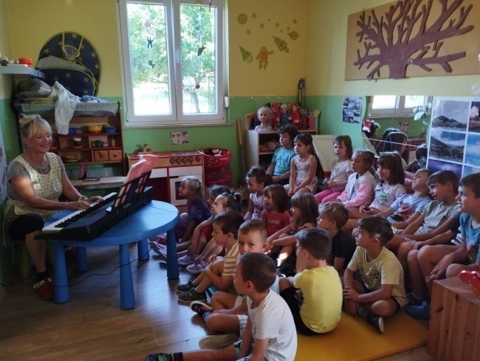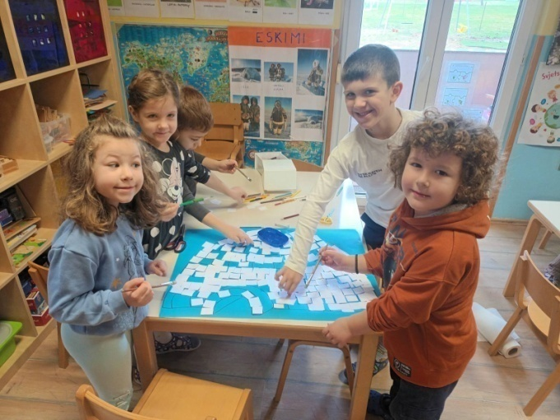

Tijekom cijele pedagoške godine roditelji nisu ulazili u prostorije vrtića, već bi djecu predali na ulazu u vrtić što se pokazalo kao pozitivna praksa. Djeca bi se brže odvojila od roditelja i opušteno krenula u garderobu.

I u protekloj pedagoškoj godini obrađivali smo povrtnjak u blizini vrtića. Naime suprug vlasnice vrtića, Sandi Radolović pripremio nam je zemlju za sadnju, a mi smo tokom cijele godine sijali, promatrali rast biljaka, okopavali, zalijevali, brali plodove, a potom i kušali iste. Sadili smo lavandu, razno grmoliko bilje, rajčicu, jagode, sijali grašak, zelenu salatu i krastavce . Djeca su kroz igru puno naučila o biljkama i brinula o njima.
Obzirom da smo vrtić u prirodi često su u blizini našeg vrtića prisutne i divlje životinje pa smo tako ove godine imali priliku vidjeti ježa, žabe, golubove, galebove, ćuka, djetlića, fazane, zeca i patke na obližnjem spoju slatke i slane vode. Tijekom zimskim mjeseci punili smo kućice za ptičice raznim sjemenkama.
U blizini vrtića nalazi se šuma, koju smo nekoliko puta godišnje posjećivali, a kroz šetnju šumom i igru u njoj, uočavali smo promjene na stablima i području koje ih okružuje.
Tijekom pedagoške godine nebrojeno puto odlazili smo u šetnju do mora, potoka i spoja slatke i slane vode. Djeca se vesele takvim šetnjama, a kroz njih uvijek i iznova stječu nova iskustva i spoznaje.

ZNAČAJNA DOGAĐANJA, BLAGDANI I AKTIVNOSTI U
VRTIĆU

Blagdani i proslave rođendana prigoda su za zadovoljenje djetetovih potreba i pozitivne slike o sebi. U tim trenucima pojavljuju se ugodni osjećaji te se u našim skupinama slave svi uobičajeni blagdani, a svaka ih je skupina slavila na svoj način. 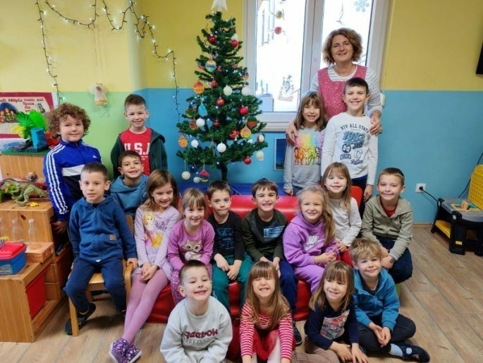 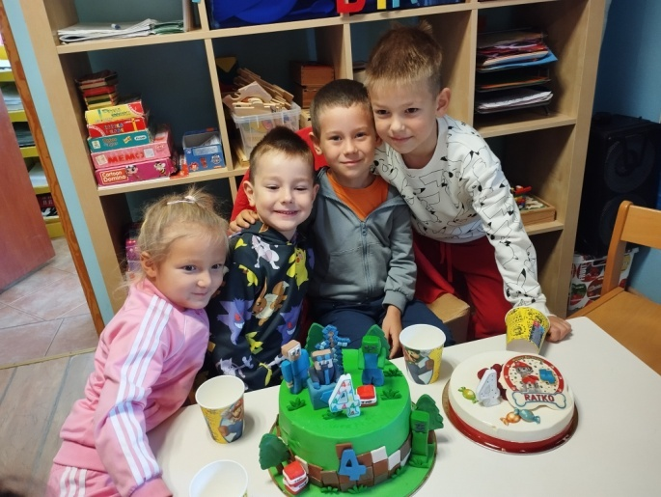

Pored proslave blagdana s djecom smo odradili niz izvan vrtićkih aktivnosti, koje djecu neizmjerno vesele i potiču na usvajanje novih znanja i doživljaj svega oko sebe.

Mjesec rujan poseban je zbog upoznavanja novih prijatelja ili onih koji su prešli iz jasličke u vrtićku skupinu. Razvijamo osjećaj prijateljstva putem glazbeno-pokretnih igara, pjevanja pjesama, brojalica, plesanjem, odlascima u šetnju u parovima, upoznavanjem putem igre „Tko sam ja?“ (tko ima dugu kosu, tko ima plave oči, tko se uvijek smije, tko se često ljuti, tko voli plesati?) i slično. Odgojiteljica Edita često je djeci svirala klavijaturu i time umirivala i zbližavala djecu te poticala djecu na pjevanje i praćenje melodije. Tijekom cijelog mjeseca, a kasnije i tijekom godine s djecom smo obrađivali temu Sigurnost u prometu, a izlascima u šetnje primjenjivali usvojeno znanje.
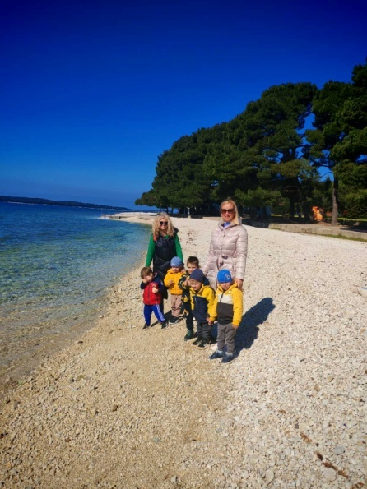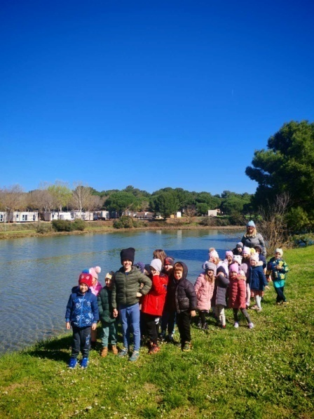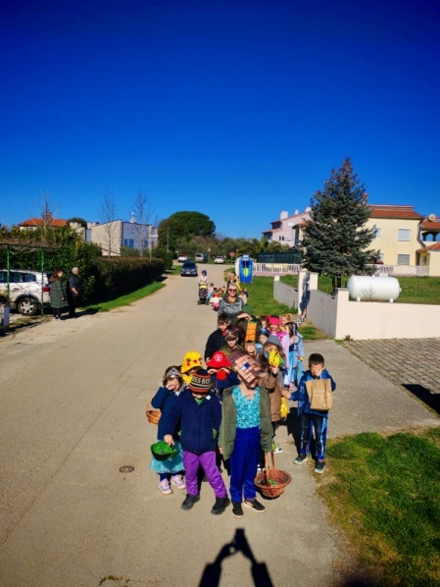

Dječji tjedan (7.10.- 11.10.2024.)
Odgajatelji su zajedno s djecom organizirali razne zajedničke aktivnosti i druženje. Potaknuli smo kod djece temu dječjih prava i obveza, želja, prijateljstva. Djeca su se likovno izražavala na temu «To sam ja», te se verbalno izražavala opisujući sebe. Razvijali smo pozitivnu sliku o sebi. S kredama smo oslikali asfaltirani betonski ulaz u nogometno igralište koje se nalazi u blizini našeg vrtića. S djecom smo šetali do Fažane i uživali u njenim ljepotama.
MMC Fažana, 8.10.2024. odlazak na predstavu „Lisica i grožđe“ u izvedbi Teatra Naranača. Općina Fažana počastila je djecu s predstavom u povodu Dječjeg tjedna.
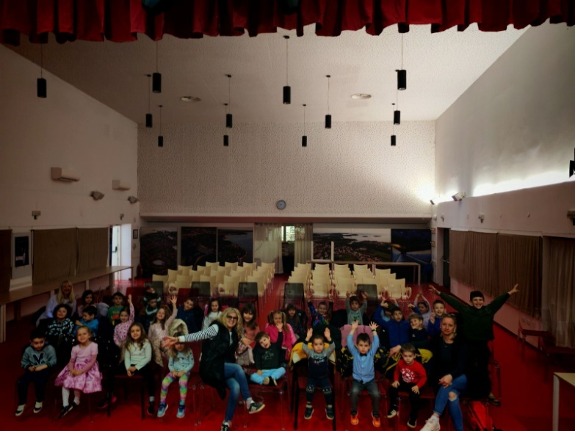
Dani kruha (listopad 2024.)
Upoznavali smo tematske stihove i priče. Djeca su sa odgojiteljima mijesila tijesto, oblikovala ga u razna peciva, pekla ih, a potom smo dio izložili na izložbi u prostorijama vrtića, a dio slasno pojeli.
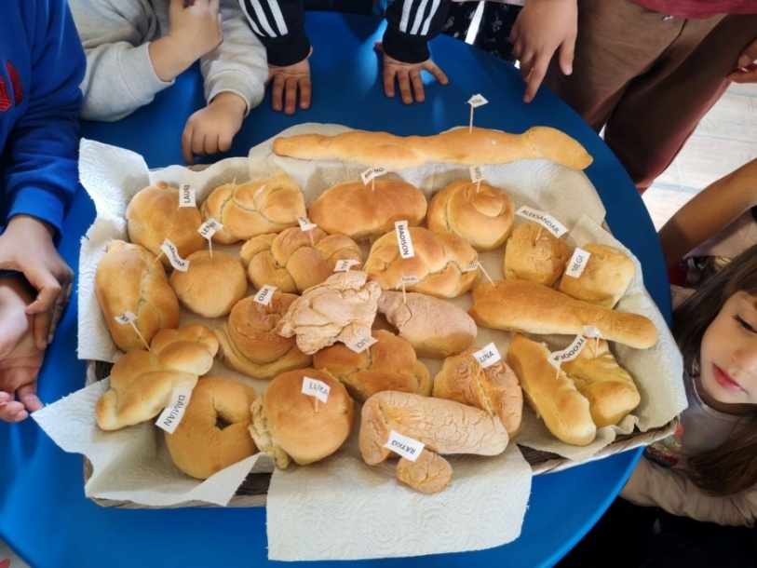
Jesen u našem vrtiću
Jesen smo obilježili kušanjem jesenjih plodova (orasi, bademi, dunje, jabuke, kruške, žižule, kesteni, bundeve), obrađivanjem jesenje tematike raznim likovnim tehnikama (slikanje kistom, crtanje, modeliranje), glazbenim aktivnostima uz pratnju na harmonici i izvan vrtićkim aktivnostima (šetnje, promatranje promjena u prirodi). Također smo s djecom obrali vrtićke kruške, masline, žižule, smokve i grožđe. Nakon berbe maslina i prerade u maslinovo ulje djeca su ulje kušala i konzumirala uz kruh i salate.
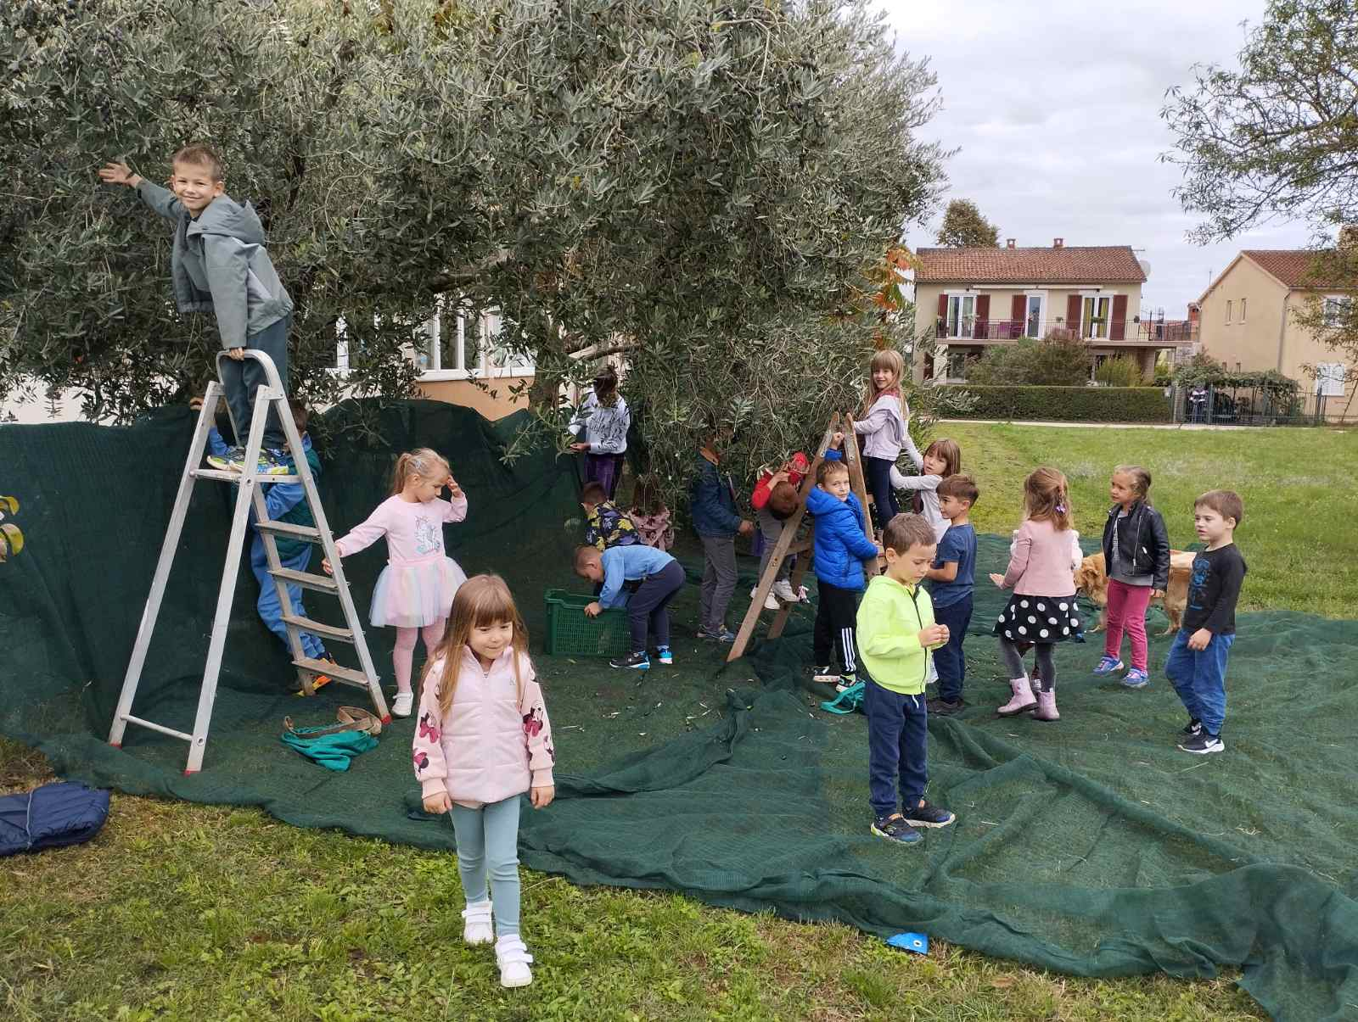

Gostovanje Klauna Čupka u našem vrtiću, 24.9.2024.
Klaun je svojom predstavom i zabavnim trikovima djecu nasmijao i uveo u čaroliju. Rado su surađivala i imala interakciju tijekom nastupa. Za kraj izvedbe pjevali smo poznatu pjesmu „Čupko“., a potom dobili na poklon cd s novim edukativnim pjesmama. 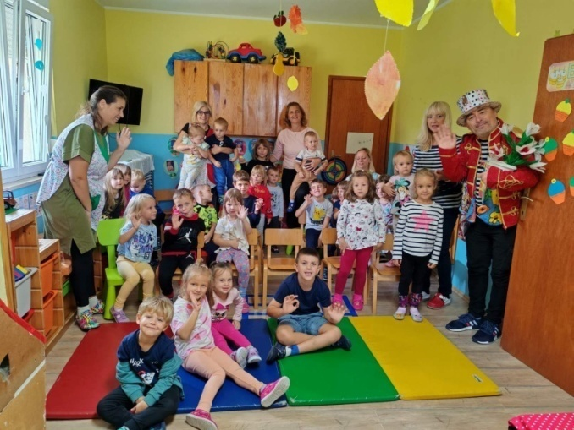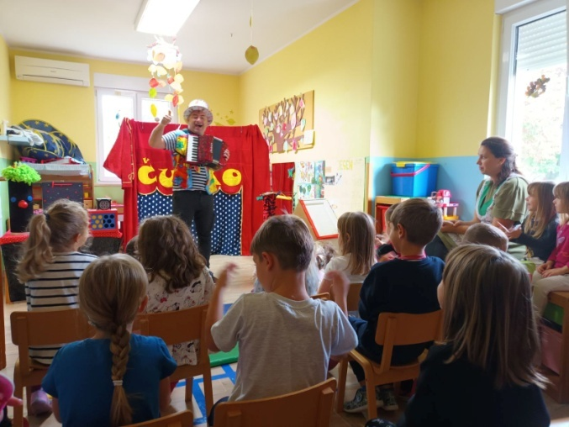

Igre s prirodnim materijalima iz našeg okruženja (tijekom cijele godine)
Djeca se na obližnjoj livadi skoro pa svakodnevno igraju s prirodnim materijalima iz našeg okruženja, kao što su: šišarke bora i čempresa, borove iglice, kamenčići, zemlja, trstike, daščice, drvene grede, drvene palete, slama, kišnica… Uvijek iznova smišljaju način igre, a time razvijaju spretnost, kreativnost, snalažljivost i prijateljske odnose.
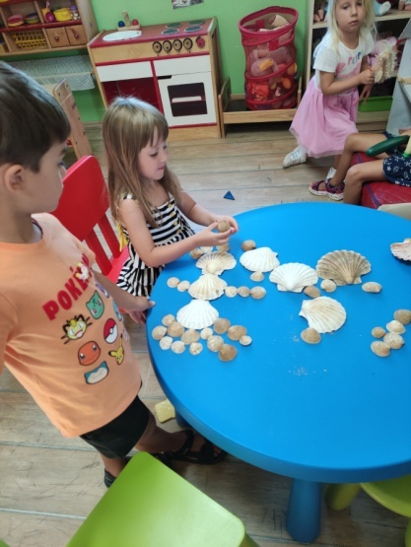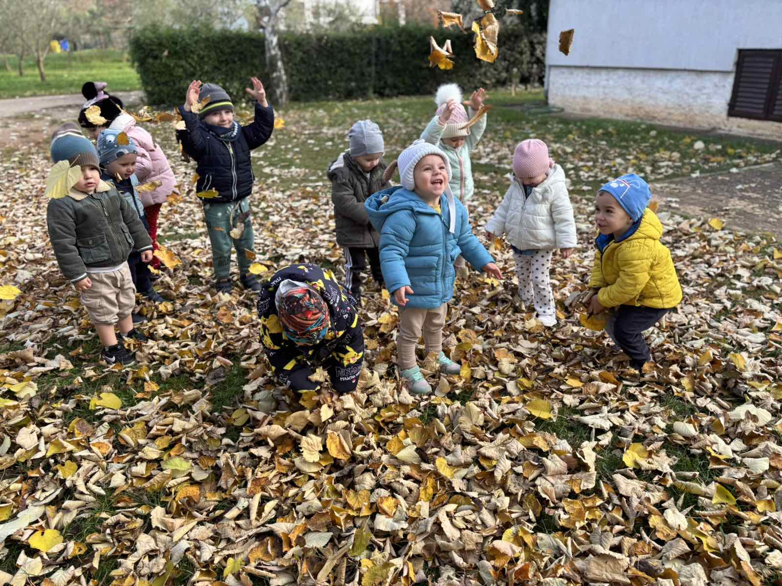

Odlazak u gradsku knjižnicu Pula, 6.11.2024.
U povodu mjeseca knjige knjižničarka iz gradske knjižnice provela je djecu kroz cijelu knjižnicu i upoznala ih sa svim odjelima. Za kraj posjeta otišli smo na dječji odjel knjižnice gdje su djeca poslušala priču iz slikovnice „Zmaj dobrog srca“. Nakon odslušane priče imali smo likovnu aktivnost na istu temu. Svatko je izradio svog zmaja i zadovoljno otišao iz knjižnice. Svi su bili puni dojmova i novih iskustava. Do 15.11. djeca imaju pravo na besplatno članstvo za cijelu godinu o čemu smo obavijestili roditelje. 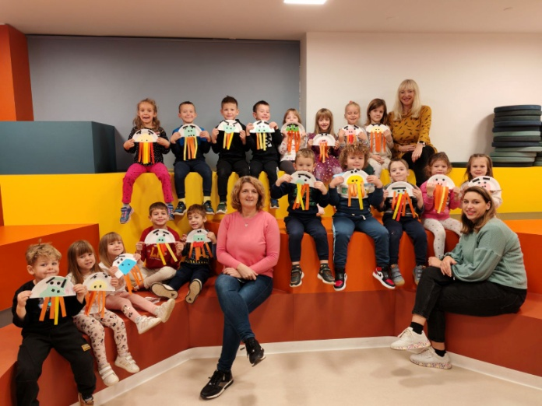 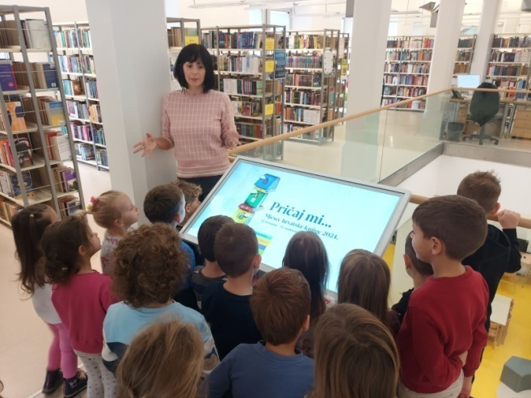

Odlazak na predstavu „3-PLET“ u INK, 21.11.2024.
Predstava je bila zanimljiva i poticajna. Djeca su kroz nastup imala priliku raspoznati i osvijestiti neke od emocija. Mlade glumice u ulozi emocija potaknule su djecu na doživljaj osjećaja smijeha, straha i ljutnje. Moramo se pohvaliti da je jedna od glumica Lucija Radolović, bivša polaznica našeg vrtića More.
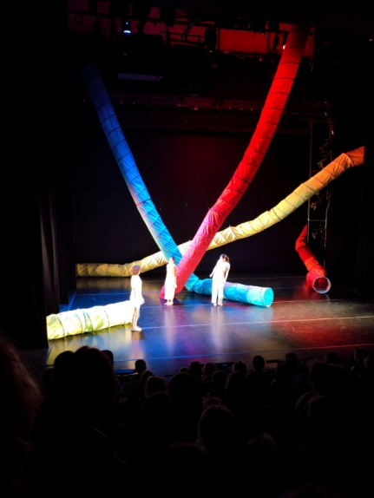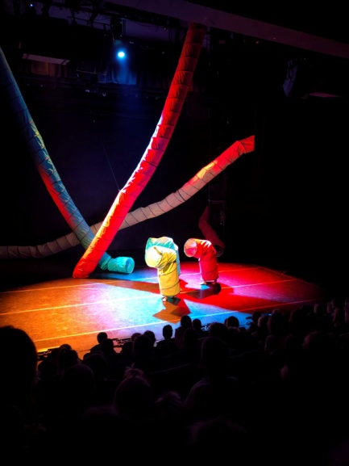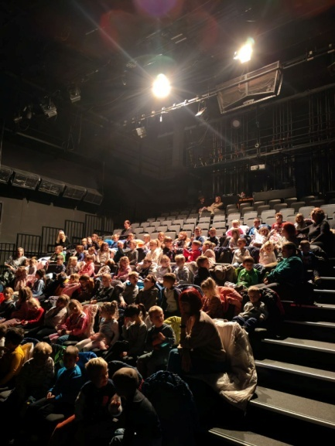

Božićno druženje na imanju obitelji Cuccurin, 2.12.2024.
Djeca su na imanju dobila poklone, a osim poklona tamo su djecu dočekali Djed Mraz, vilenjaci, i zabava uz glazbu, a imali su priliku i družiti se s djecom iz drugih vrtića (D.V.Neven, Rovinj i D.V. Sunce, Fažana).
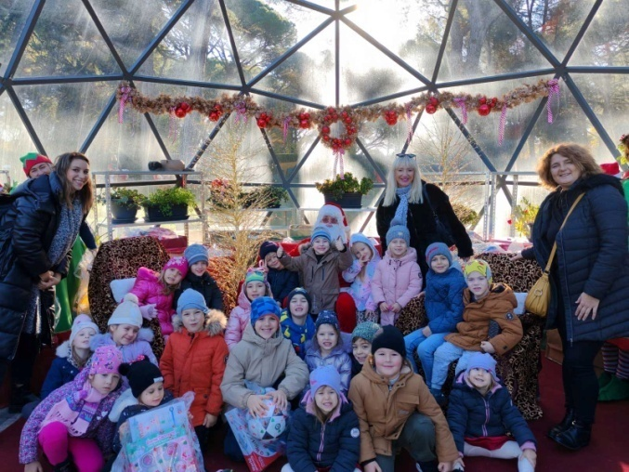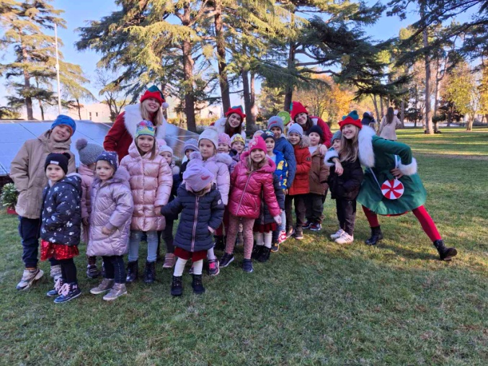

Odlazak na predstavu Teatra Naranča pod nazivom „Svijet zabave“ koju je financirala i organizirala u svom prostoru Zajednica talijana Općine Fažana. Za kraj predstave djeca su
imala priliku družiti se sa Sv. Nikolom koji je djecu darivao bombonima.
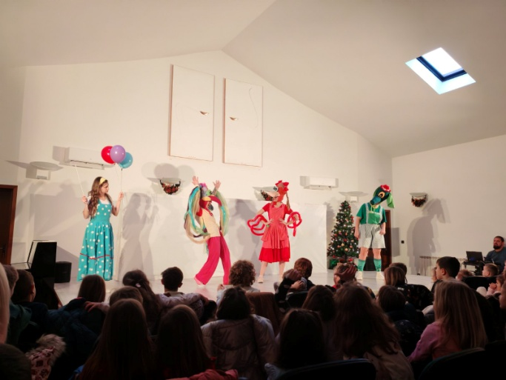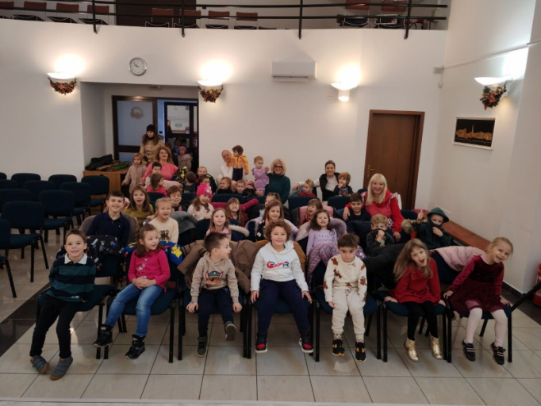

Dolazak Svetog Nikole u dvorišta vrtića (06.12.2024.)
U vrtiću smo tijekom cijelog tjedna prikupljali dječje platnene čizmice, slikali čizmice s temperama, pjevali pjesmicu o Sv. Nikoli i plesali uz pjesmu na Cd-u. Slatkiše za čizmice kupili smo vrtićkim sredstvima, koje je odobrio Osnivač vrtića. U jutarnjim satima 6.12.2023. djecu je u dvorištu iznenadio Sv. Nikola koji je stigao s kočijom upregnutom konjima. Djeci je darovao bombone i pune čizmice slatkiša. Općina Fažana financirala je gostovanje Sv. Nikole.
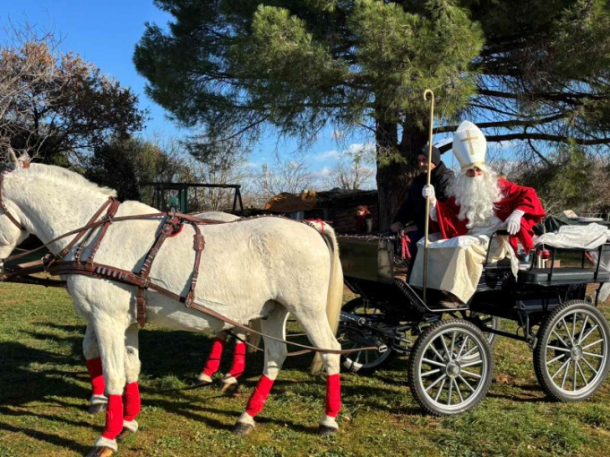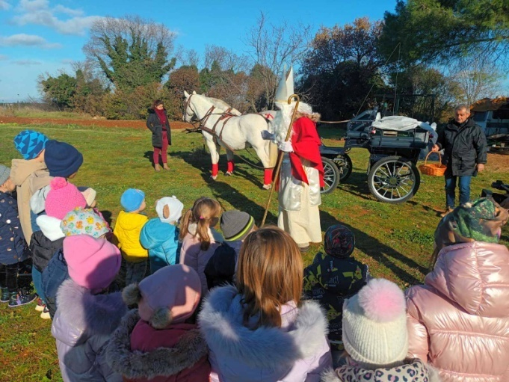

Sudjelovanje u humanitarnoj akciji udruge “Naš san, njihov osmjeh”
Sudjelovali smo u prikupljanju namirnica i drogerije za potrebite obitelji. Roditelji i djeca donosili su po jedan proizvod, a neki i više. Prikupljene proizvode odnijeli smo u Udrugu 11.12.2024. nakon čega smo dobili i zahvalnicu koja je djecu razveselila. Djeci se sakupljanjem proizvoda za potrebite obitelji prenosi poruka empatije, solidarnosti i brige za drugoga. Važno je da jedni drugima pomažemo u životu.

Obilježavanje blagdana Božića (tijekom prosinca 2024.) U vrtiću su se izrađivali razni ukrasi za jelku, pričale su se razne prigodne bajke. Likovnim radovima i željama djece ukrašavali smo panoe u sobama dnevnog boravka i garderobi. U povodu Božića Općina Fažana organizirala je za svu djecu druženje s Djedom Mrazom i podjelu poklona u MMC- u Fažana 17.12.2024. Djeca su istog jutra imala priliku uživati u predstavi Teatra Naranča pod nazivom „Božićni dar“. Moramo pohvaliti Općinu Fažana koja je za tu prigodu donirala svoj djeci poklone i platila gostovanje Djeda Mraza.
Izrada prigodnih poklona i čestitki te kićenje bora i paljenje adventskih svijeća trajala je tijekom cijelog mjeseca prosinca.
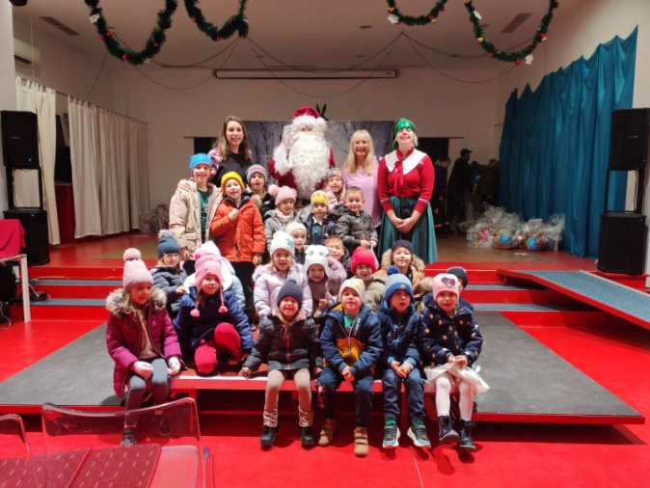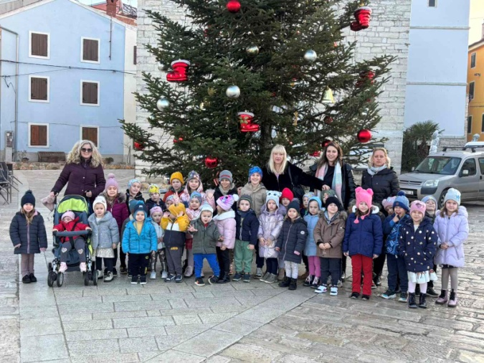
Aktivnosti u zimskim mjesecima (od siječnja do ožujka 2025.)
Čitali smo priče o zimi, snijegu, životinjama koje spavaju zimski san, promjenama u prirodi, padalinama, obrađivali smo sliko priče na hrvatskom i engleskom jeziku, brojalice i pjesme o Snjegoviću,vrapčićima i zimi. Također smo obradili temu Zdrave hrane koja nam jača imunitet. Likovnih aktivnosti na temu „Zima“ bilo je mnogo i to u raznim tehnikama. Odgojitelji su za djecu odigrali predstavu „Snjegović“ u sobi dnevnog boravka.

Istraživanje agregatnog stanja vode: kroz dječji interes istraživali smo vodu u različitim agregatnim stanjima (led, mraz, kiša, snijeg, magla). Led smo sami pravili puštajući vodu u čašama na terasi vrtića, a potom smo promatrali kako se topi i opet pretvara u vodu, u sobi dnevnog boravka. U jutarnjim satima promatrali smo mraz, a tijekom dana maglu kada je bila prisutna. Koša je kao oblik vode svima već poznata. Djeca koja su otišla na zimovanje ili izlete s roditeljima na snijeg doživjela su i njega kao jedan oblik vode, a onda prepričavala drugoj djeci.

Igre na svježem zimskom, tijekom cijele godine
Tijekom zimskih mjeseci i izlazaka s djecom na vanjski prostor, osmišljavali smo razne poligone za brže zagrijavanje tijela, razvijanje spretnosti i jačanje muskulature tijela djeteta, a sve s ciljem jačanja imuniteta. Tijekom boravka na zraku društvo nam je pravio naš kućni ljubimac, pas Kira, pasmine Zlatnog retrivera. Djeca se s njom rado igraju, pričaju, brinu o njoj, trče s njom i vesele se, a ona budno prati svaki njihov pokret. Kira djecu njuška i nasmijava. Potiče ih na kretanje, smijeh i toleranciju. U blizini vrtića nalaze se dvije male farme (obitelji Radolović i Bažon) koje posječujemo tijekom godine. Na njima imamo priliku vidjeti koze, jarca, kozliće, kokoške, pjetla, piliće, kuniće, patke, guske, krave i telad. 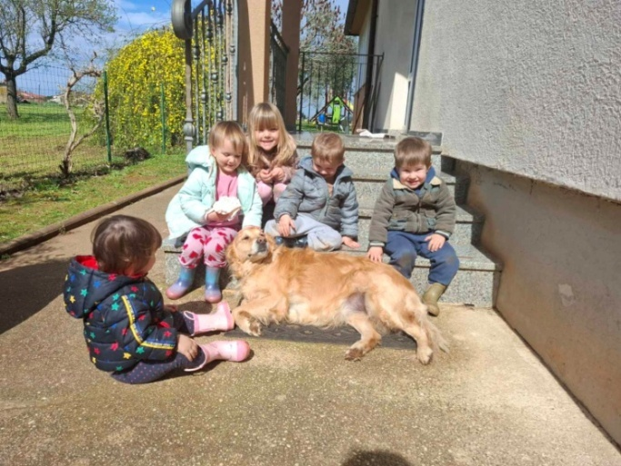 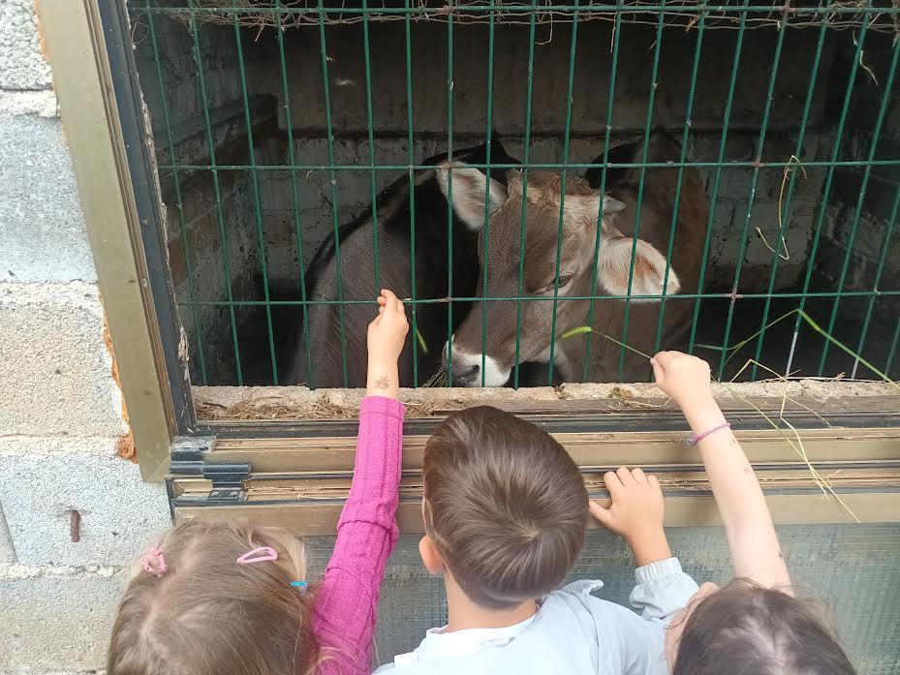

Svečanost u MMC-u Fažana u povodu 15. rođendana osnivanja dječjeg vrtića More, 19.12.2024.
Djeca su zajedno sa svojim odgojiteljima izvela program za roditelje, ostale članove obitelji i općinske vijećnike. Bilo je jako lijepo i emotivno, svi su se potrudili oko programa koji smo uspješno realizirali. Za kraj programa djecu smo iznenadili helij balonima kojima su se dugo igrali i tortom koju smo svečano prerezali u znak rođendana.
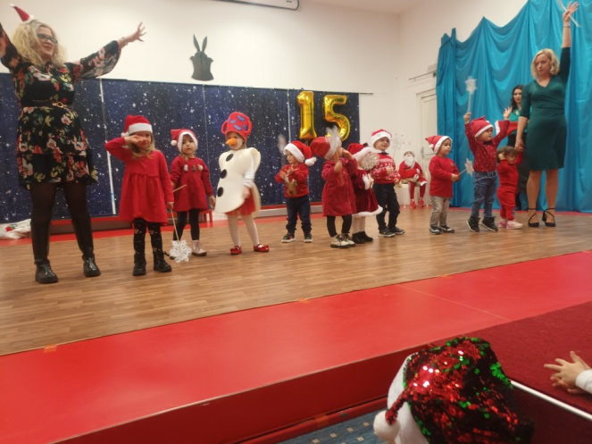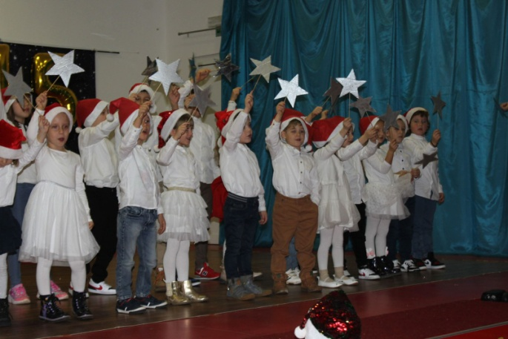
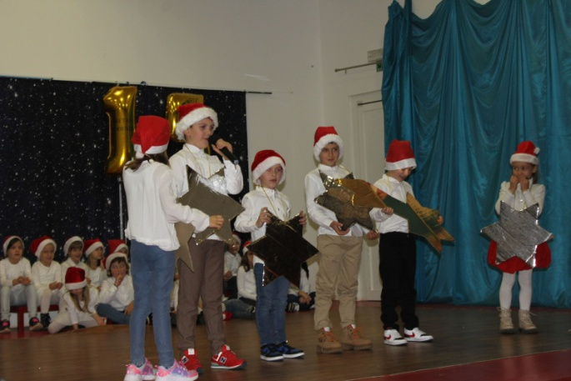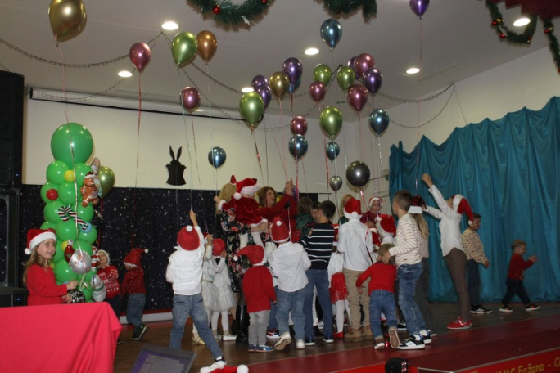

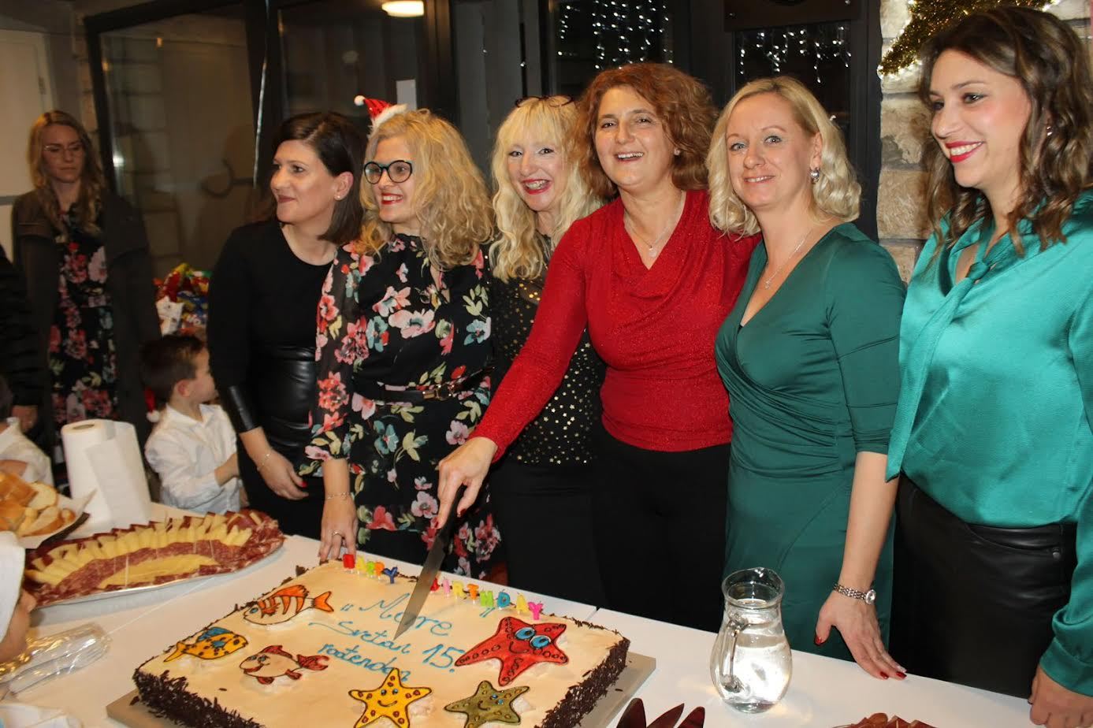

Talent show Općine Fažana u MMC-u 22.12.2024.
Djeca iz našeg vrtića zajedno sa svojim odgojiteljima pripremila su za nastup točku „Hajd u kolo dječice“ kojom su predstavili svoj ples i pjevanje. Pljesak je po završetku nastupa bio dugotrajan što je djecu naravno razveselilo, a za sam kraj sreću još više nadopunila medalja koju su svi dobili za sudjelovanje u programu.

Teatar Naranča u Puli, predstava „Avanture doktora Dolittle-a“, 24.1.2024.
Predstava je započela u 9:30. Prije početka predstave kupili smo karte, te djeci objasnili da se predstava mora u miru i tišini pratiti, osim ako glumci ne traže interakciju s djecom koja su u gledalištu. Autobus za prijevoz i karte financirali su roditelji.

Valentinovo u našem vrtiću, 14.2.2025.
Valentinovo je ove godine u našem vrtiću proteklo u znaku ljubavi i uzajamnih simpatija među djecom. Neka su se djeca međusobno darivala, a neki su ljubav iskazivali pogledom, riječima ili zagrljajem, što je bilo neprocjenjivo. Likovno smo se izražavali, fotografirali, grlili i igrali.
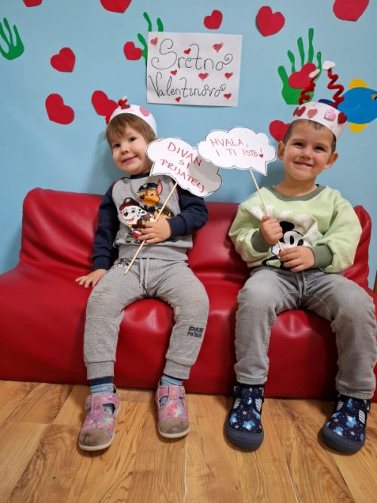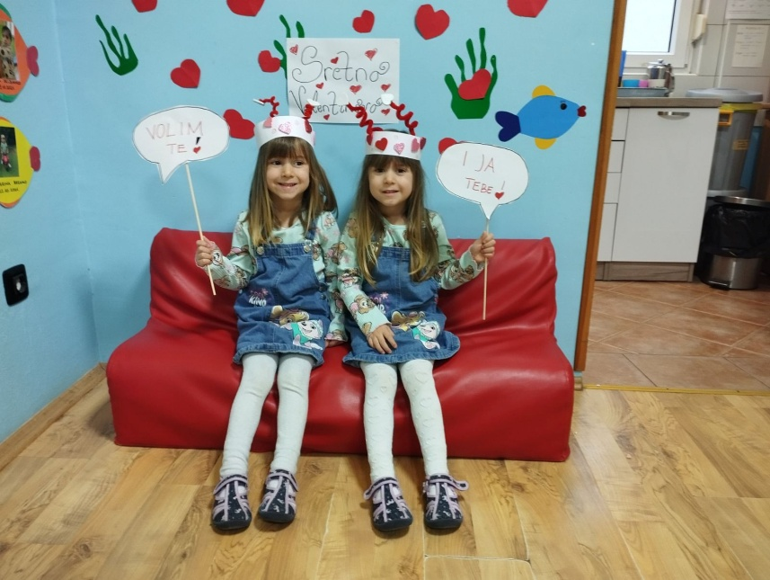

Dječji maskenbal u MMc-u Fažana, 19.02.2025.
U organizaciji Općine Fažan dječji maskenbal održan je u jutarnjim satima na terasi MMC-a. Djecu su zabavljali animatori iz Teaetra Naranča i vesela glazba. Pjevalo se , plesalo, fotografiralo i častilo bombonima. Osim nas, na maskenbalu su bila i djeca iz dječjeg vrtića Sunce u pratnji svojih odgojitelja
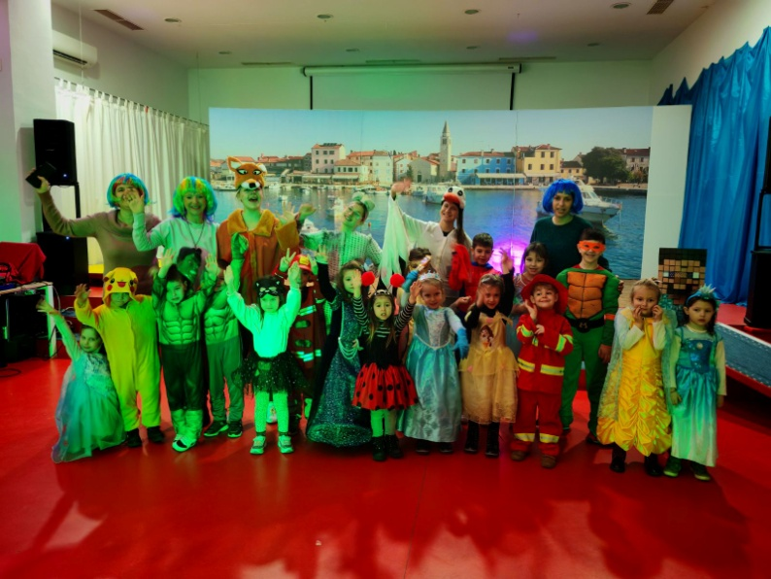

Zimovanje na Petehovcu (24.02.2025. - 28.02.2025.)
U organizaciji agencije Kinezis tours iz Zagreba, s kojom surađujemo već desetu godinu i ove smo godine odveli djecu na petodnevno zimovanje na Petehovac. Na zimovanju je bilo ukupno 12 djece u pratnji dvaju odgojitelja. Naša djeca su putovala i svakodnevno se družila s djecom iz drugih vrtića, a to su dječji vrtići: Slatki Svijet, Pula, Medulin i Mali Svijet, Pula. Po dolasku na Petehovac snijega nije bilo, ali je napadao treći dan boravka i to u velikim količinama. Djeca su do kraja zimovanja uživala u snježnim radostima. Uz zimske radosti imala su priliku i istraživati prirodu uz vođene edukacijske šetnje. Za djecu je ovo bilo pozitivno i poučno iskustvo. Okušali su se u osamostaljivanju i postali samo svjesniji sebe i svojih mogućnosti i potreba, a uz to što su učili brinuti o sebi razvijali su i pozitivnu sliku o sebi, te empatiju i kako brinuti o drugima. U večernjim satima imali su animaciju uz ples i pjesmu koja ih je uvijek dodatno razveselila i dobro pripremila za miran san.
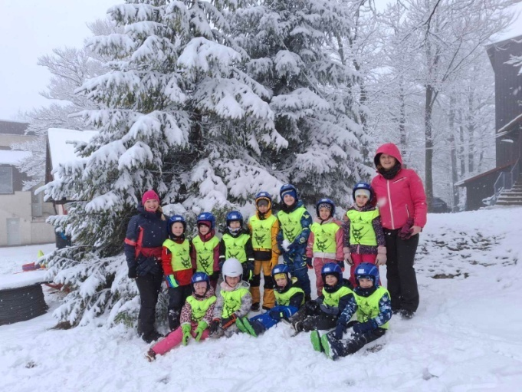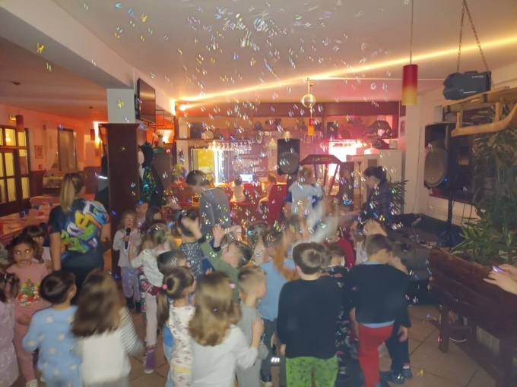

Obilježavanje Dana očev gostovanjem Nolinog tate Danijela Sangaletija, 19.3.2025.
Tata Danijel u svoje slobodno vrijeme sklada, piše pjesme i svira razne instrumente. Svojim dolaskom djeci je predstavio tri vrste gitare. Svi su se okušali u pokušaju sviranja, a potom i pjevanja uz njegovu pratnju na gitari. Nola je bila jako vesela i ponosna na svog tatu, a mi smo se tati zahvalili pjesmom i prigodnim poklonom kojeg smo naknadno izradili od dječjih crteža, hamera i zajedničke fotografije s njegovog gostovanja u vrtiću.
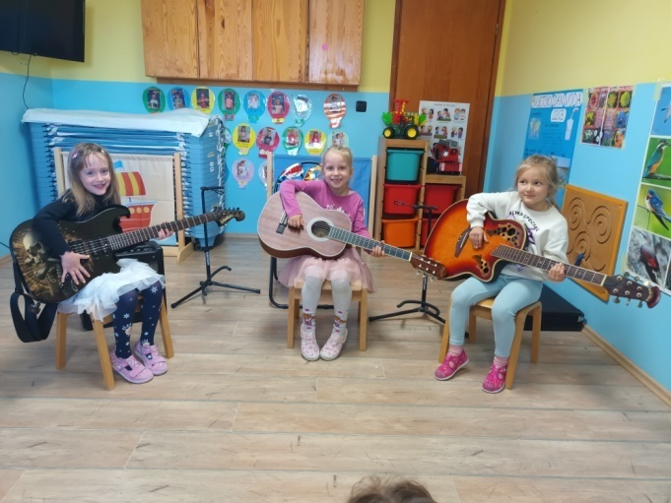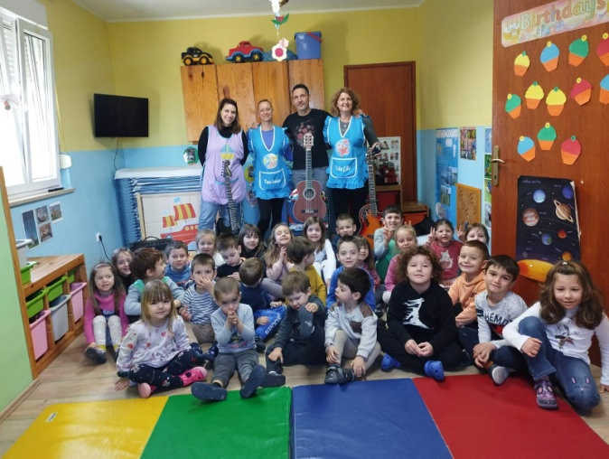

Predstava Teatra Naranča pod nazivom „Priča o slovima“ u MMC Fažana, 21.3.2025.
Gostovanje Teatra Naranča financirala je Općina Fažana, a roditelji su podmirili troškove prijevoza autobusom.
Sadnja i briga o biljkama u vrtićkom vrtu, tijekom proljeća 2025.
Djeca su zajedno sa svojim odgojiteljima sijala grašak, sadila rajčice, krastavce, lavandu i salatu. Potom su redovito polijevala biljke i pratila njihov rast i razvoj, a kada je došlo vrijeme ubirali smo plodove i jeli ih. Jagode su nam opstale od prošle godine tako da smo ih ove redovito brali i slasno jeli tijekom jutra. Ponosni smo na naš trud u vrtu koji se svake godine isplati.
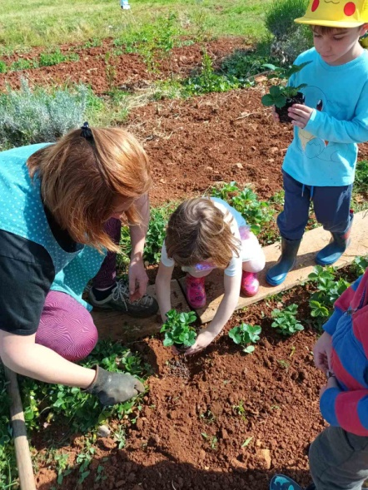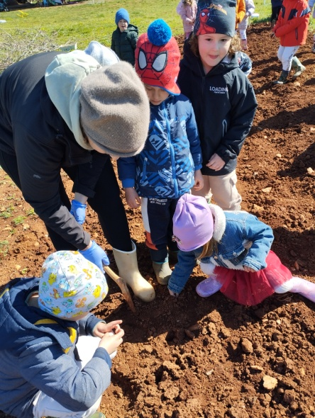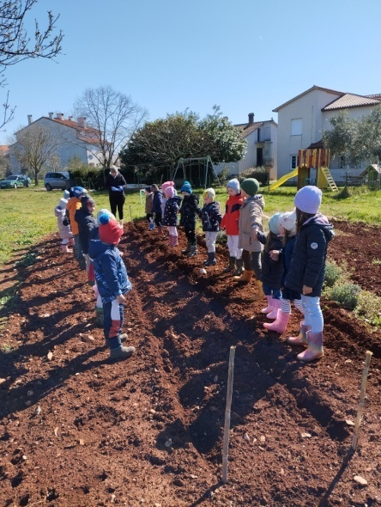
Blagdan Uskrsa i uskršnji običaji u našem kraju (travanj 2025.)
U vrtiću smo krajem ožujka započeli s temom Uskrsa, uskršnjih običaja, raznih igara i likovnih aktivnosti na tu temu. Djeca su vodenim bojama oslikavala papirnata jaja plošnog oblika, kaširali smo jaje od balona i brašna s vodom te ga nakon sušenja farbali s temperama, igrali igru „Potraga za čokoladnim jajima“, rješavali razne radne listiće sa zadacima početnog čitanja i pisanja, te matematičkih pojmova. Izradili smo uskršnju košaricu u koju smo stavili jaje ofarbano na tradicionalan način, onako kao su i naše bake i prabake radile (travka djeteline ili maslačka zamotana na jaje i pričvršćena tankom najlon čarapom kuha se u loncu s vodom i ljuskama luka). Djeca su poklon košarice nosila svojim obiteljima nekoliko dana prije Uskrsna, koji je ove godine bio 20.travnja).
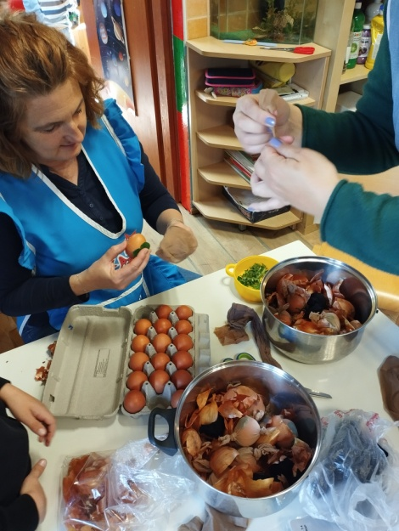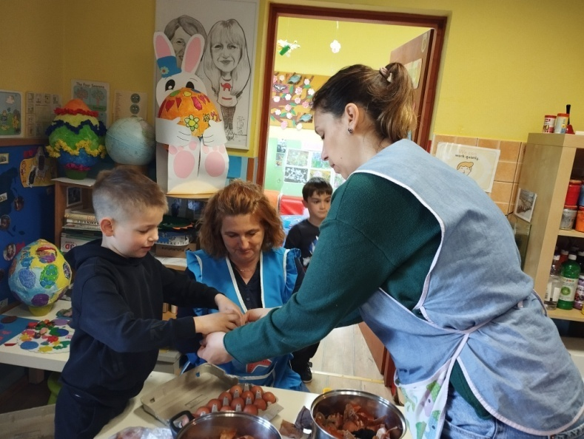

Posjet Osnovnoj školi Fažana, 3.04.2025.
Šestero djece bilo je u pripremi za polazak u školu i svi su školski obveznici za 2025./2026. U školu su svi upisani. Osobnim automobilima u pratnji roditelja otišli smo u Fažanu. Po dolasku do škole roditelji su otišli, a djeca i ravnateljica vrtića ušli su u školu. Tamo ih je dočekala učiteljica 4.a razreda sa svojim učenicima. Predstavili smo se svima u razredu, pjevali zajedno s učenicima i učiteljicom te pisali svoje ime na školsku ploču. Svi su pozorno slušali i bili jako pristojni. Nakon pozdrava s djecom i učiteljicom otišli smo u školsku dvoranu gdje su djeca razgibala uz vođene tjelesne aktivnosti. Potom su nas odveli u školsku knjižnicu gdje je knjižničarka djeci pročitala zanimljivu priču i objasnila čemu knjižnica služi. Puni dojmova iz škole u koju će se djeca uskoro upisati vratili smo se u vrtić oko 11h. Roditelji su vozili djecu i po povratku u vrtić.
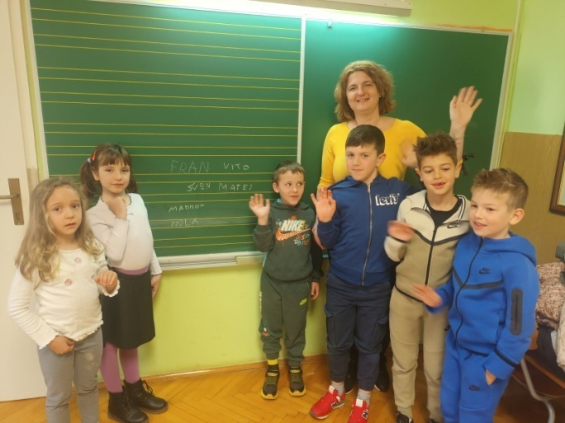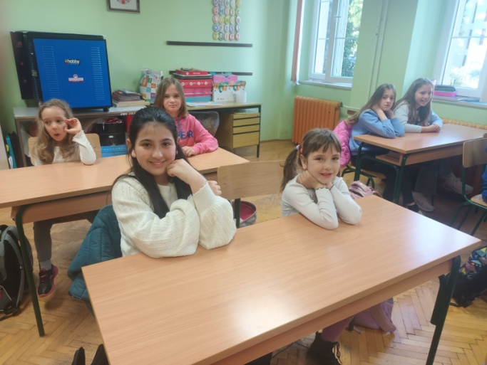

Jednodnevni izlet na imanje Contessa u mjestu Budrovci te posjet dvorcu Ozalj u Starom gradu Ozlju, 7.4.2025.
U ranim jutarnjim satima djeca vrtićke skupine u pratnji svojih odgojiteljica krenula su autobusom na put prema Starom gradu Ozalj. Putovanje je bilo mirno s jednom stankom na odlasku i povratku. Po dolasku, ispred dvorca Ozalj dočekala nas je kostimirana vodičica koja je djecu na zanimljiv i njima prilagođeni način provela kroz dvorac i muzej. Nakon razgledavanja krenuli smo opet na put do imanja Contessa koje se nalazi u mjestu Budrovci.
Na imanju su djeca imala priliku vidjeti konje, ponija i mini koze. U kući koja je imitacija dvorca animatori kostimirani u vitezove i princeze djeci su ispričali priču i proveli ih kroz prostor muzeja u kojem su izloženi namještaj, posuđe, posteljina i odjeća nekadašnjih dvorova. Prije razgledavanja i djeca su imala priliku kostimirati se i uživati se u uloge princeza i vitezova.
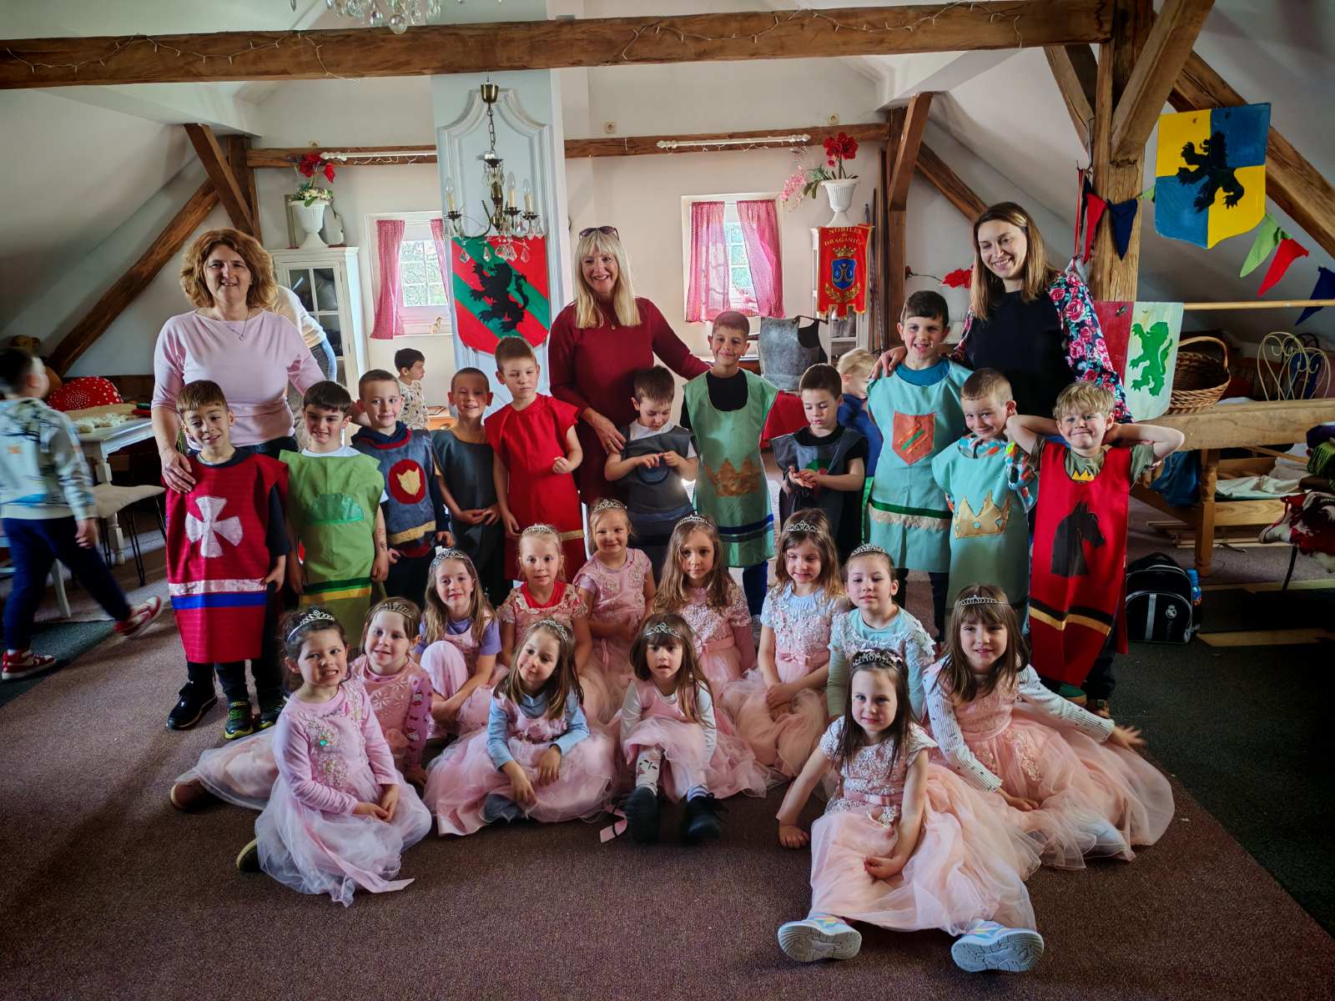

Uskršnja izložba na trgu Sv Kuzme i Damjana u Fažani, 19.4.2025.
Djeca su zajedno sa svojim odgojiteljima pripremila likovne radove u raznim tehnikama. Na izložbi su bili izloženi radovi djece dječjeg vrtića Sune, Osnovne škole Fažana i našeg vrtića.
Radovi su bili izloženi 19.4. i 21.4. na Uskrsni ponedjeljak.

Zajednički izlet djece, roditelja i odgojitelja, Feštinsko kraljevstvo, 3.5.2025.
Na imanju u selu Feštini družili smo se uz razne vođene igre, razgledavanje domaćih životinja i posjet špilji. Djeci je bilo jako zanimljivo. Usrećilo ih je što su se mogli družiti sa svojim prijateljima i odgojiteljima iz vrtića u pratnji roditelja. Druženje je trajalo od 9:30 do 12:30, a tijekom druženja imali smo i piknik na livadi. Za ulazak u špilju svi su bili hrabri.
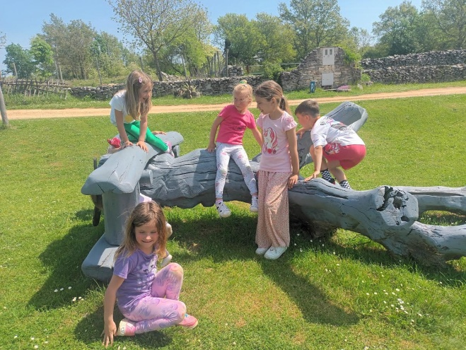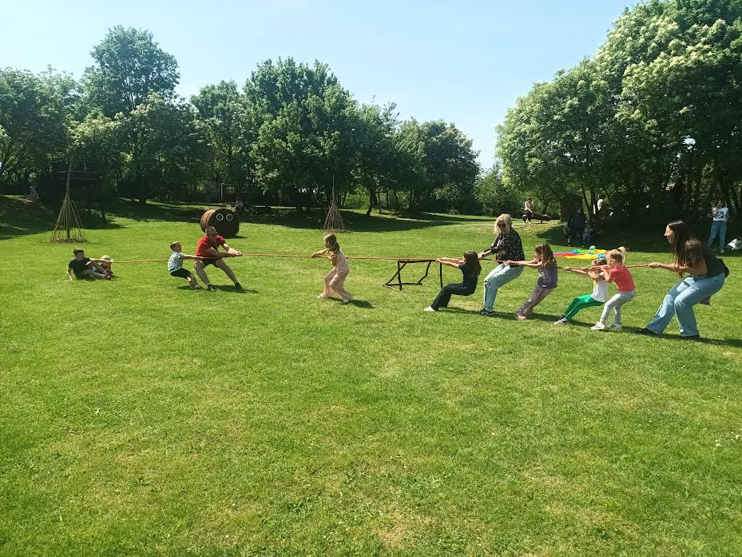
Dječji olimpijski festival u Puli, 27.05.2025.
U organizaciji sportskog saveza grada Pule, na stadionu Veruda održan je olimpijski festival dječjih vrtića u raznim disciplinama. Naša djeca takmičila su se u disciplinama: trčanje na 50m za dječake i djevojčice, trčanje u štafeti 4x25m za dječake i mali nogomet za dječake. Na olimpijadi je iz našeg vrtića sudjelovalo ukupno 14 djece. Svi su uspješno odradili svoju disciplinu. Bili smo ponosni na svu djecu i čestitali im na sportskom duhu i uspjehu. Svako je dijete osvojilo medalju i diplomu za sudjelovanje.
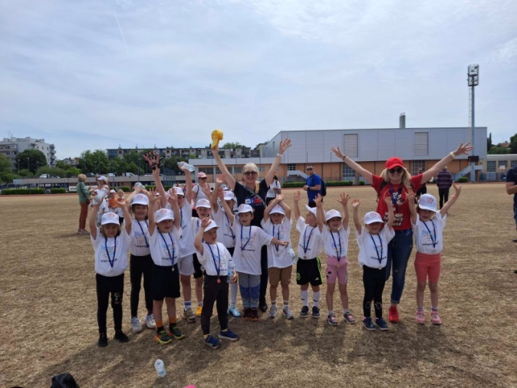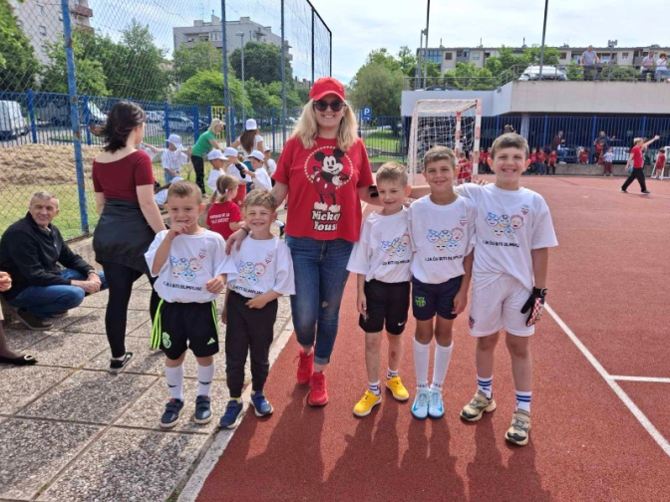
Manifestacija Fažanski tanac, 7.6.2025. na trgu Sv. Kuzme i Damjana
Turistička zajednica Općine Fažana organizirala je manifestaciju i pozvala nas da na njoj sudjelujemo kao gosti otvaranja. Djeca iz vrtića More pripremala su plesnu točku Balun uz svoju mentoricu Ljiljanu Radolović, ravnateljicu vrtića. Pripreme za nastup trajale su od ožujka do lipnja, dva do tri puta tjedno. S obzirom da imamo ukupno 14 nošnji, 7 za dječake, 7 za djevojčice, toliko je djece i plesalo na manifestaciji. Plasnu točku izveli su vrlo dobro i za to dobili gromoglasni pljesak.
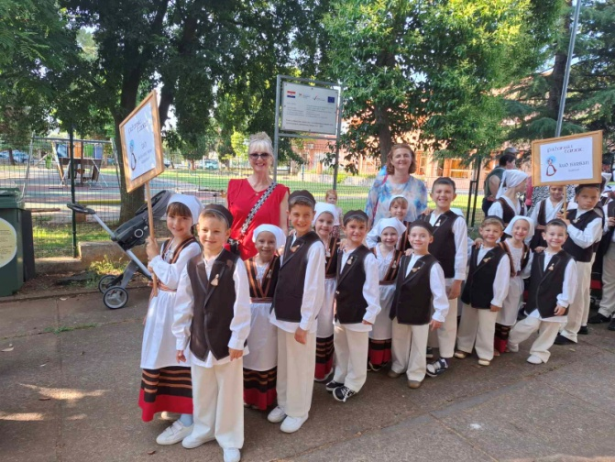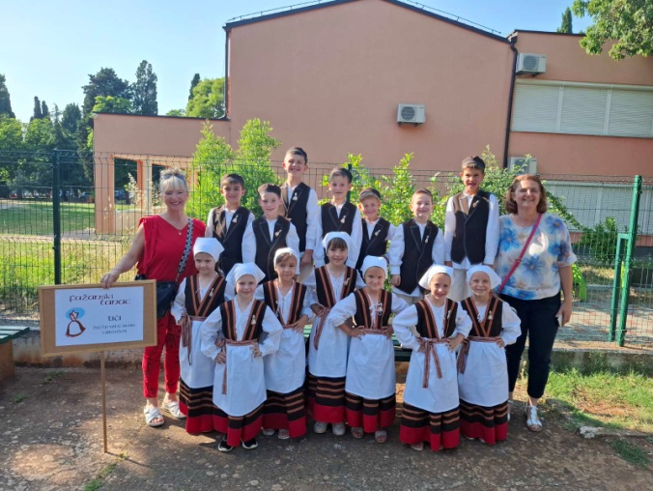
Završna priredba u dvorištu vrtića, 12.06.2025.
Djeca su zajedno sa svojim odgojiteljima pripremila prigodni program za nastup tijekom kojeg su pjesmom i plesom pokazala svoja znanja i naravno razveselila uzvanike.
U vrtiću su se tijekom svibnja i lipnja pripremali spomenari s fotografijama za oproštaj s predškolaracima. Oni su izveli solo točku u kojoj su recitirali pjesmu „Sreća“. Ove će jeseni u školu krenuti šestero djece iz našeg vrtića, te će isto toliko djece prijeći iz jasličke grupe u vrtićku. Na samom kraju priredbe podijelili smo djeci Vrtićke spomenare s fotografijama i odgovorima na pitanja o vrtiću, sebi i prijateljima. Svako se dijete jako veseli takvom poklonu kojega kasnije pokazuje roditeljima i prijateljima.
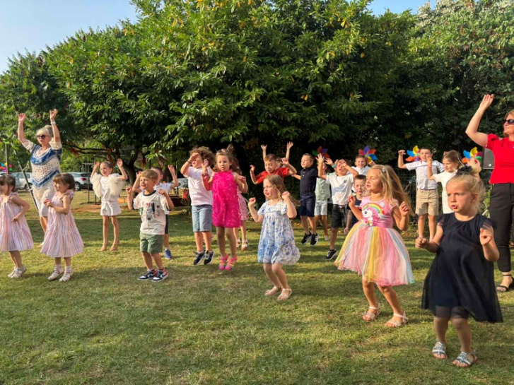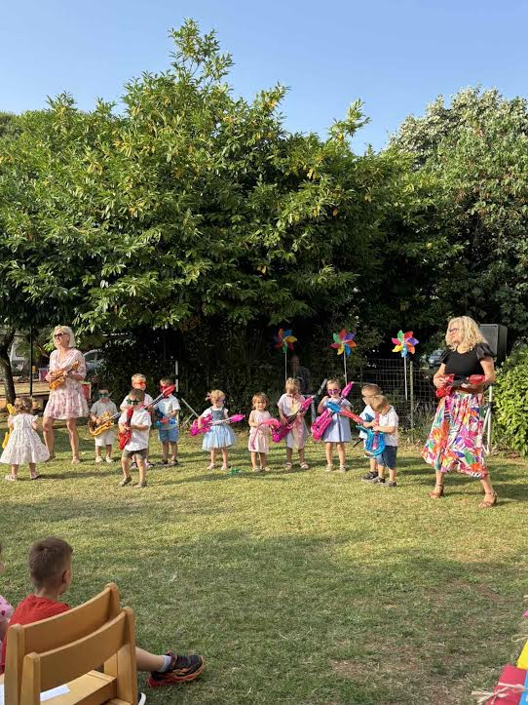
Uspomena s djecom koja završavaju vrtićki program i na jesen prelaze u školu. Petero djece upisano je u školu Fažana, a jedno od njih u školu Veli Vrh.
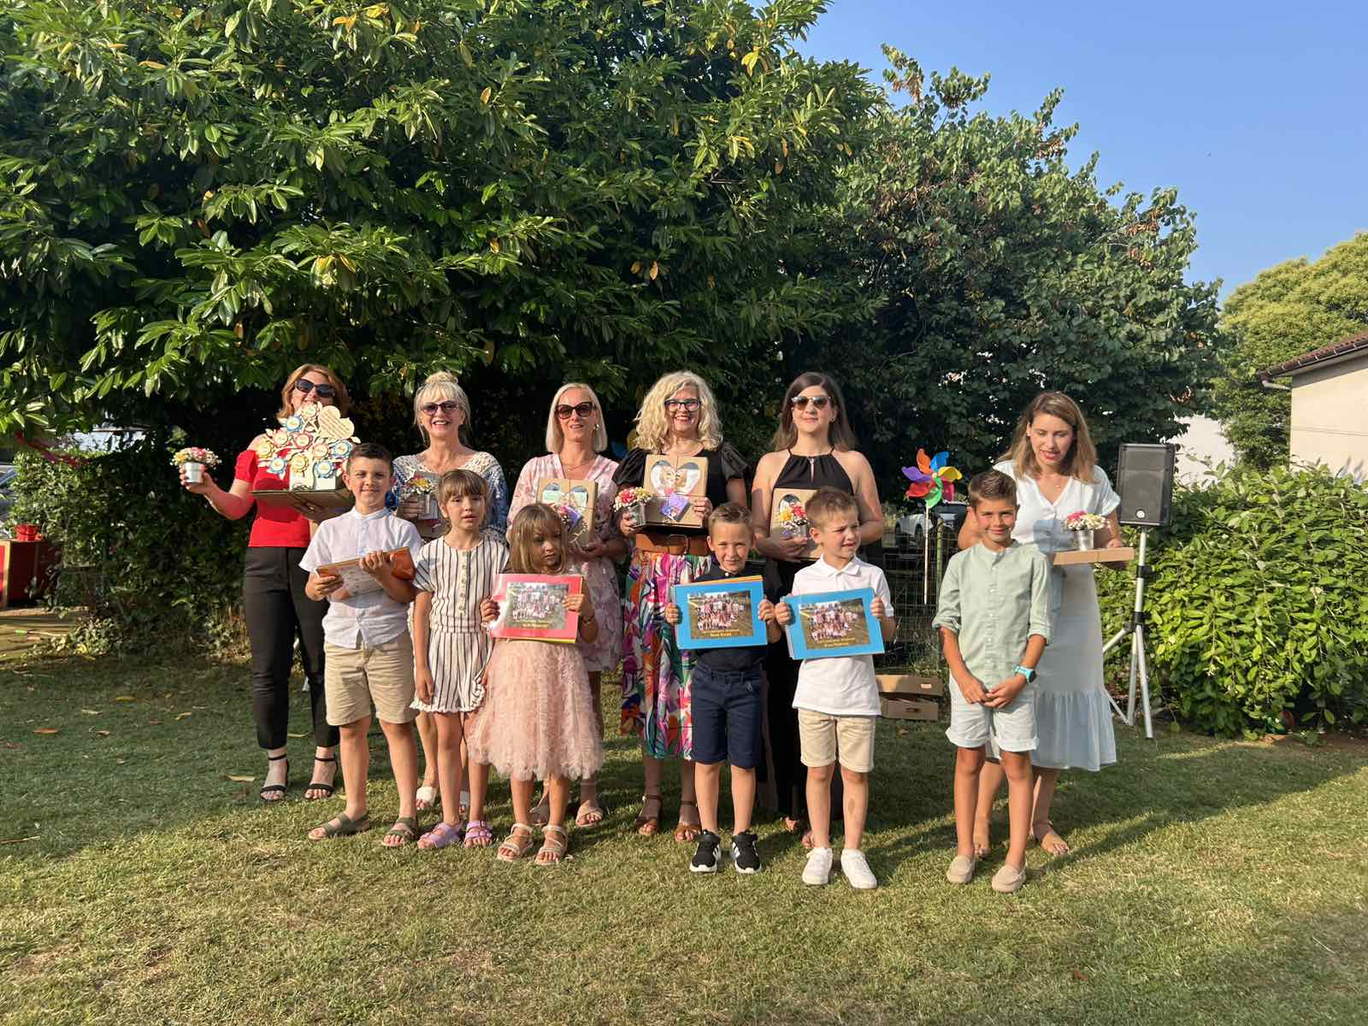

Ove smo godine na priredbi dobili dva neprocjenjiva poklona od članova obitelji naših korisnika:
- Gospodin Gavočanov Mitar skladao je i aranžirao pjesmu: „U vrtić More idemo“ koju smo prethodno s djecom naučili i premjerno izveli na priredbi u dvorištu vrtića. Djeca su pjesmu izvela u pratnji odgojiteljice Edite na sintesajzeru i gospodina Gavočanova na gitari. Srca su bila puna i nama izvođačima i publici, a sve je završilo velikim pljeskom i uzvicima pohvala za gospodina Gavočanova i djecu. Gospodin Gavočanov je inače djed dvoje djece koja su polazila naš vrtić, a sada su školski obveznici.
- Tata Sangaleti Danijel skladao je, uglazbio i aranžirao pjesmu „Vrtić More“ koju smo kao poklon iznenađenja dobili za kraj priredbe. Na razglasu je puštena pjesma koja je svih oduševila, a neke i rasplakala od sreće.
Hvala im na tome, ovakvi trenuci se uvijek pamte, a pjesme zauvijek čuvaju i pjevaju.
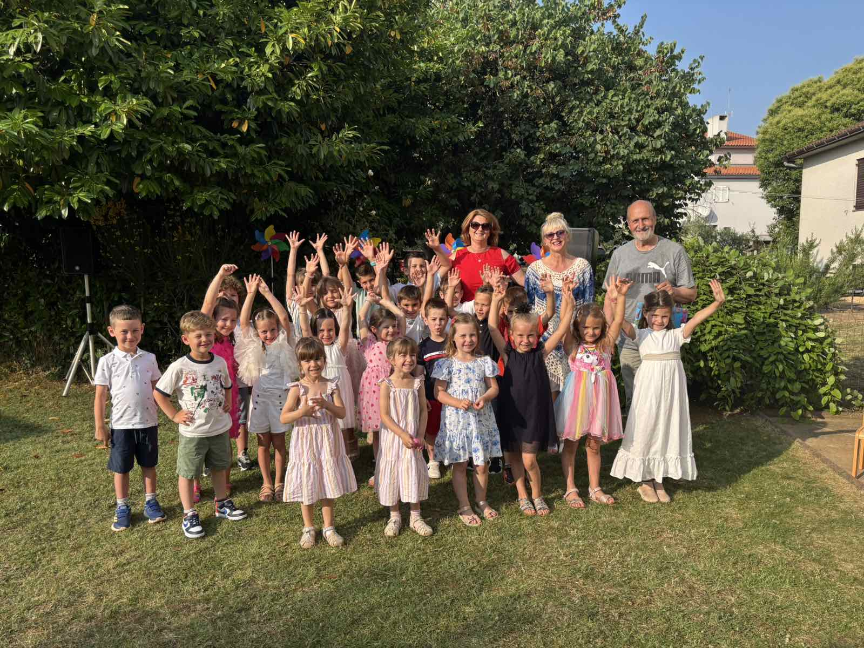

Aktivnosti u našem povrtnjaku, cvjetnjaku i voćnjaku krenule su već u travnju i trajale sve do kolovoza.
Djeca su usvajala znanja o sijanju sjemenki, sadnji sadnica, brizi o voću, povrću i začinskom bilju. Ove smo godine u vrt pokraj vrtića zasadili zelenu salatu, rajčice, krastavce, mrkvu, bosiljak, jagode i lavandu, te posijali suncokret, mrkvu i grašak. Redovito smo zalijevali sve biljke i stabla, te ih čistili od trave i korova, a nakon dozrijevanja uživali u plodovima. U mjesecu srpnju porezali smo stabljike lavande i pripremili cvjetove za sušenje. Nakon sušenja punili smo mirisne vrećice koje smo potom darivali roditeljima i vanjskim suradnicima.
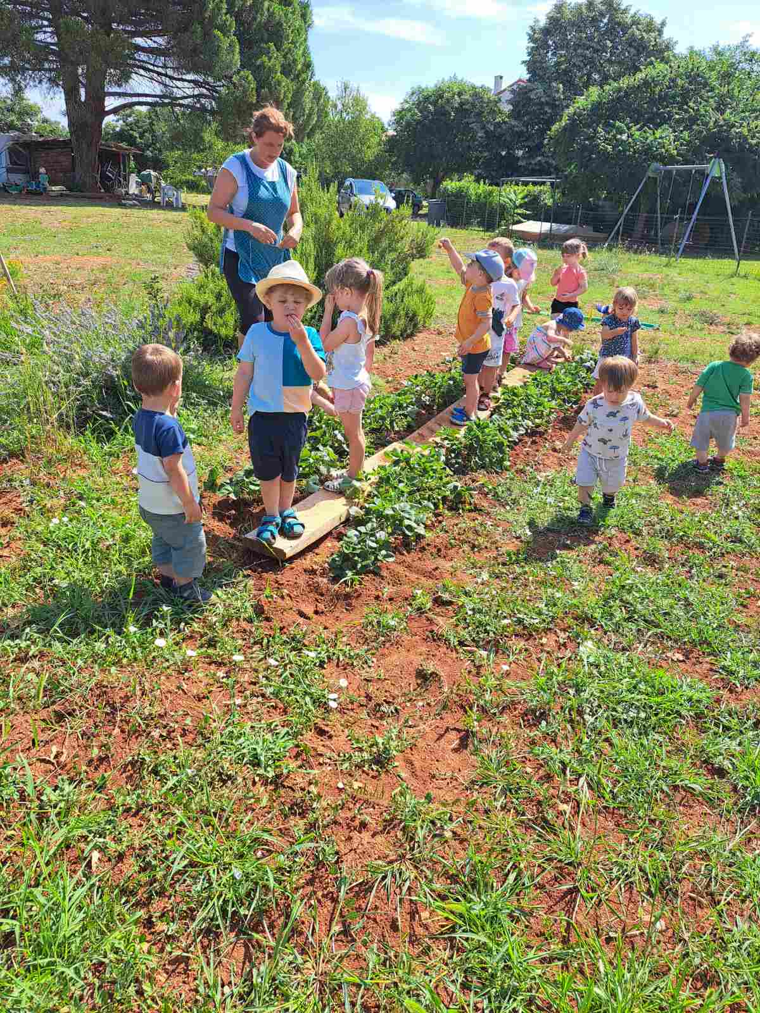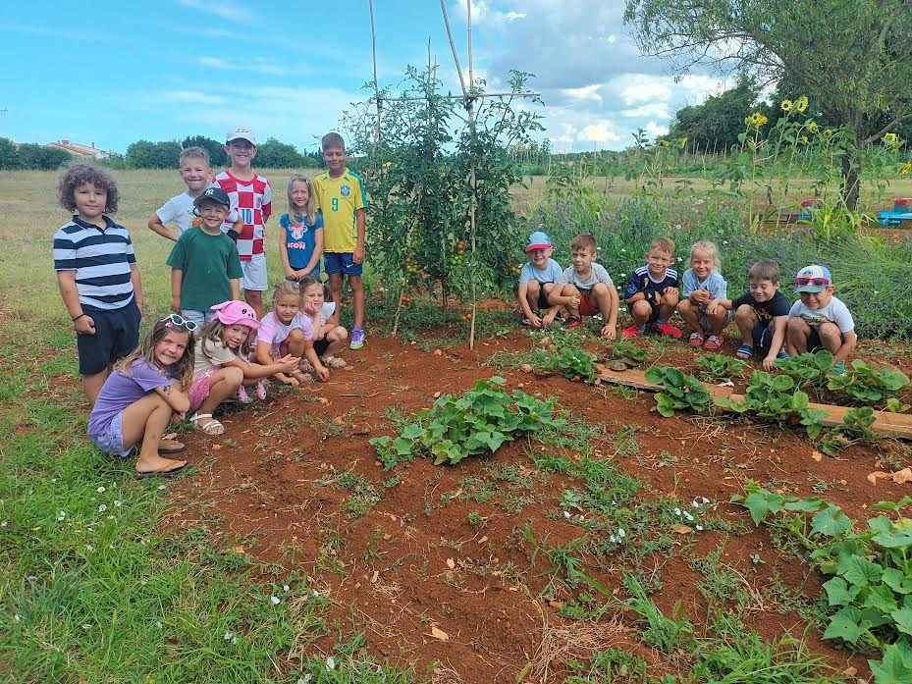
Ljetovanje u autokampu Polari od 23.06.2025. do 27.06.2025.
I ove smo godine na oduševljenje djece otišli na petodnevno kampiranje u auto kamp Polari, Rovinj. Bili smo smješteni u tri Safari šatora koji su se djeci jako svidjeli. U svakom šatoru bio je jedan odgojitelj s pet djece.
Ljetovanje u Polariju proteklo je vrlo dobro. 15 djece je u pratnji triju odgojitelja provelo pet dana i četiri noći na kampiranju. Za djecu je svakodnevno u obližnjem restoranu “Lovor” bio organiziran ručak, a ostale obroke: doručak voće, užinu i večeru pripremali smo u šatorima. Neke smo obroke jeli na terasi naših safari šatora, a neke na moru u pauzama kupanja. Tijekom ljetovanja djeca su se okušala u samostalnom plivanju, ronjenju, istraživanju, natjecateljskim igrama, kreativnim i likovnim aktivnostima, osamostaljivanju tijekom tuširanja, presvlačenja i osobne higijene. Imala su priliku brinuti o sebi i svojim potrebama uz minimalnu pomoć odgojitelja. Kroz ovakva višednevna ljetovanja djeca postaju samosvjesnija i razvijaju pozitivnu sliku o sebi: “Ja to mogu!”, “Ja to hoću!”. Tijekom boravka u kampu djeca su se s odgojiteljima kupla na moru i na bazenima s dječjim igralima. Do kraja ljetovanja svi su bili zdravi i nisu tražili odlazak kući. Svakodnevno su mogli čuti s roditeljima, a tada su prepričavali svoje doživljaje s ljetovanja. Neka su djeca detaljno prepričavala, a neka se vrlo kratko pozdravila s roditeljima i odmah krenula dalje na igru, kupanje ili istraživanje.
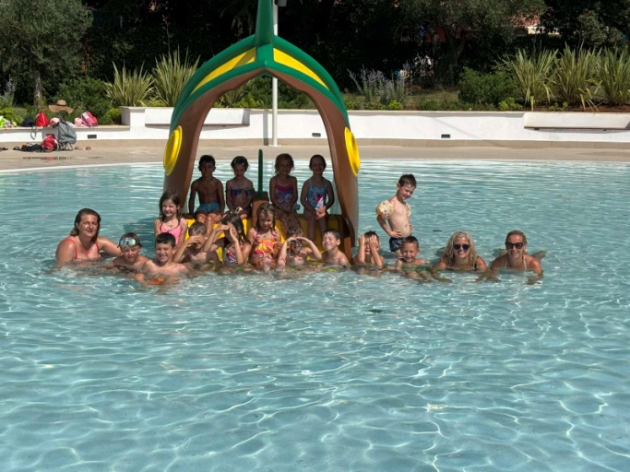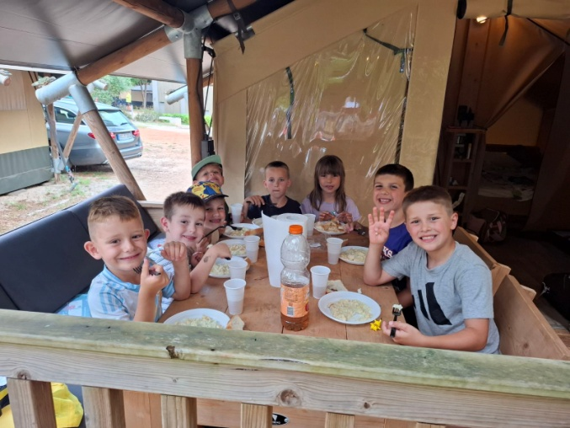
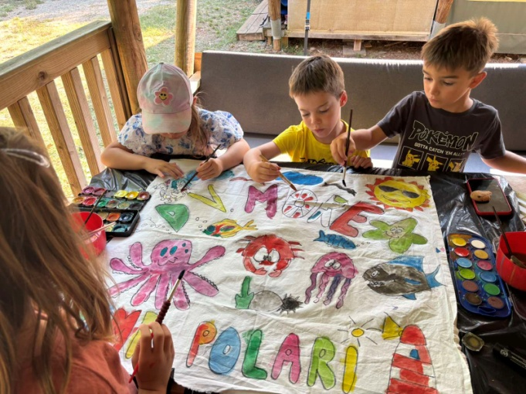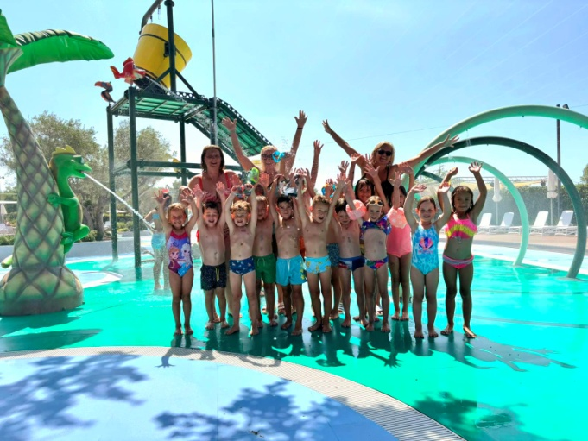

Projekt „Djeca svijeta“, održavao se je tijekom cijele pedagoške godine
Kroz interes djece u rujnu smo započeli s aktivnostima koje su se naknadno pretvorile u cjelogodišnji projekt. U vrtiću je tijekom projekta nastao specifičan centar aktivnosti u kojem su djeca na magnetnoj ploči i polici imala za igru fotografije kontinenata, ljude svih rasa, zastave mnogobrojnih država, knjige o istim temama i značajkama ljudi svih krajeva svijeta. U realizaciji projekta koristili smo video isječke na pametnom televizoru, enciklopedije, časopis za djecu „Moj planet“, te posuđene slikovnice i stručnu literaturu iz gradske knjižnice Pula. Za obiteljski kutić nabavili smo lutke koje predstavljaju djecu azije, afrike i europe. Likovni radovi i radni listići na temu projekta često su popunjavali vrtićke panoe. Kroz projekt Djeca svijeta djeca su usvojila i nazive kontinenata i njihove pozicije na našoj planeti Zemlji. Uz specifičnu glazbu iz različitih krajeva svijeta djeca su usvajala i razne plesne pokrete što ih je uvijek dodatno razveselilo i međusobno povezivalo.

5. RAZVOJ POZITIVNE SLIKE O SEBI

Provodio se tijekom cijele godine individualnim pristupom, uvažavajući različitosti i potrebe djece, a pri tome vodeći računa o stvaranju svijesti kod djeteta da je dio cjeline sa čijim pravilima treba usklađivati svoja ponašanja (socijalni element). Rad na razvoju pozitivne slike o sebi sastavni je dio odgojno obrazovnog rada u svim skupinama sa različitim sadržajima . U jasličkoj skupini rad na osamostaljivanju imao je prioritetno mjesto te se tako razvijala svijest djeteta o vlastitim sposobnostima. Odgajatelji vrtićkog uzrasta djece osjećaju veću potrebu za razvojem međusobnih odnosa u skupini te je i rad bio usmjeren na razvoju empatije među djecom i prihvatljivom načinu komuniciranja. Planirali su se sadržaji igre i aktivnosti koje su bile usmjerene na spoznavanje i razvijanje fizičkog, emocionalnog i socijalnog " ja".

Jedan od načina jačanja pozitivne slike o sebi je proslava dječjih rođendana u vrtiću tijekom kojih se svako dijete na taj dan, a posebno slavljenik osjeća voljeno, istaknuto i posebno. Djeca tijekom boravka u vrtiću verbalno ili neverbalno izražavaju svoje želje, interese, potrebe i emocije, te tako ističu svoju osobnost i jačaju pozitivnu sliku o sebi.
Kao vrlo važan aspekt razvoja pozitivne slike o sebi odgajatelji ističu razvoj «socijalnog Ja» koje se tijekom godine razvijalo koristeći metode pozitivne discipline. Aktivnosti koje su razvijale aspekt socijalnog ja jesu:

kutići emocija: ljutnja, tuga, sreća, strah,

zajedničkim postavljanjem pravila,

razgovori i dogovori u krugu,

sportske i takmičarske igre,

tko se krije iza kućice,

interakcijske igre ; glazbene stolice, vlakić, pozdrav, pilot, u trgovini igračaka, masaža,

val prijateljstva,

druženja djece i roditelja ( Božićna svečanosti, proslava 15.rođendana vrtića More, zimovanje, završna svečanost, radionice za djecu i roditelje, ljetovanje).

U svim se situacijama koristila prilika da svako dijete ima primjerenu pažnju odgajatelja i djece u skupini da osjeća podršku , sigurnost i zaštitu.

6. STRUČNO USAVRŠAVANJE DJELATNIKA

Stručno usavršavanje odgajatelja smatramo bitnim uvjetom za kvalitetan rad sa djecom i kompetentnog odgajatelja, te tom segmentu rada pridajemo posebnu pažnju. Rasprava o godišnjem planu i programu rada kao i stručnom usavršavanju djelatnika vođena je na odgojiteljskim vijećima tijekom pedagoške godine.

Odgojitelji i ravnatelj vrtića prisustvovali su raznim edukacijama i stručnim usavršavanjima od kojih izdvajamo:
Online edukacija za odgojitelje : „Planiranje aktivnosti s djecom u vrtiću“, 27.08.2024. u organizaciji KOHO pedagogije na nacionalnoj razini.

Online edukacija za odgojitelje: „Prilagodba na jaslice“ u organizacije udruge Aktivnost +
5.9.2024., voditeljica Iva Barić

Edukacija za odgojitelje i ravnatelje na temu: „Krizne situacije u dječjem vrtiću“, 2.10.2024. sala za sastanke u Domu Mate Parlov, Pula u organizaciji firme Integra consaltig
u vremenu od 17 – 18:30, voditeljica Marijana Cmrečki

Edukacija za odgojitelje i ravnatelje: „Odnos suvremene teorije i suvremene odgojno-obrazovne prakse u području ranog i predškolskog odgoja i obrazovanja“ , 26.-27.9.2024. . u organizaciji Agencije za odgoj i obrazovanje, Event Hall, Kamp Mon Perin, Bale, voditeljica programa Jasna Šverko mag.rehab.educ.

Edukacija za odgojitelje: „Istraživačke aktivnosti s vodom“, 2.10.2024. u 19h, KOHO pedagogija, voditeljica Iva Barić

Online edukacija za odgojitelje: „Digitalni alati za dječje vrtiće“, 8.10.2024. u organizaciji KOHO pedagogije“, voditeljica Iva Barić

Online edukacija za odgojitelje: „Samoregulacijske vještine djece rane i predškolske dobi“ 11.10.2024. organizator: Aktivnost +, voditeljica Iva Barić

Online edukacija za odgojitelje: „Zašto treba znati raditi s roditeljima“, 19.11.2024. u organizaciji kabineta Neuroart i pod vodstvom voditeljice Ive Barić

Online edukacija „Multimodalne aktivnosti“, 7.1.2025. u organizaciji udruge Aktivnost + i pod vodstvom voditeljice Ive Barić

Online edukacija „Knjiga raspršeni umovi“, Odgojitelji u akciji, BOOK CLUB za odgojitelje,21.1.2025. voditeljice Martina Sokač i Tarita Mašković

Online edukacija „Uvod u permakulturu i mreža života u odgojno obrazovnom programu“, 18.2.2025. u organizaciji udruge Zeleni klik, voditeljice Nikolina Turčinović Dupor i Daša Filipčić

Online edukacija „Formiranje edukativnog vrta u proljeće“, 11.3.2025. u organizaciji udruge Zeleni klik, voditeljice Nikolina Turčinović Dupor i Daša Filipčić

Edukacija za ravnatelje: 20. Proljetno savjetovanje tajnika, računovođa i ravnatelja školskih i predškolskih ustanova, Brela, 14.-16. travnja 2025., direktorica programa Marijana Burmaz

Za sva navedena stručna usavršavanja, u vrtiću posjedujemo potvrde o sudjelovanju i završenom stručnom usavršavanju.

Odgojitelji su se koristeći stručnu literaturu kao i onu koju su posuđivali u knjižnici osobno stručno usavršavali.

7. RAD S DJECOM S POSEBNIM POTREBAMA

Kroz razgovore s roditeljima informirali smo se o problemima svakog pojedinog djeteta na kojeg treba obratiti pozornost (alergije, slabokrvnost, odbijanje hrane, pretilost, ravna stopala, impulzivnost…). U navedenim slučajevima djetetu se pristupalo s pojačanom pažnjom te se pratilo njegovo stanje i napredovanje. Individualno se pomagalo onoj djeci koja su pokazala sporije napredovanje u određenim područjima od svojih vršnjaka te djeci s poteškoćama u učenju i eventualnim graničnim intelektualnim i govornim sposobnostima, a sve u suradnji s našom psihologinjom, Verdanom Lovrečić Pavlović.

8. RAD SA ŠKOLSKIM OBVEZNICIMA

Ove smo pedagoške godine imali 6 djece pred polazak u školu. Sadržaji i pripreme za školu integrirani su u redovan 10 – satni program, te su trajali od početka listopada do kraja svibnja tekuće pedagoške godine.

Sadržaj rada sa djecom pred polazak u školu realizirao se kroz niz raznovrsnih aktivnosti za razvoj motorike i fine motorike:

- crtanje, slikanje, rezanje papira, tkanine, kartona, modeliranje tijestom, das masom,
- vezivanje i zakopčavanje,
- masaža i vježbe šake i prstiju prije rada na radnim listovima,
- nizanje perlica,
- interakcijske igre za orijentaciju u prostoru (lijevo, desno, naprijed, natrag, gore, dolje),
- igre traženja, pridruživanja i uočavanja oblika (okruglo, trokutasto, kockasto),
- prepoznavanje slova, povezivanje grafema sa fonemom (razne slagalice i igre),
- razne matematičke igre klasifikacija, količina.

Svako je dijete imalo svoju radnu bilježnicu (bez crta), olovku i radne listove od više nakladnika spojene u jedan komplet za svako dijete.

Uz pripremu za školu organiziran je i rad stručnog suradnika, psihologa sa djecom i roditeljima. Psiholog je u individualnom kontaktu sa svakim djetetom nastojao steći uvid u kognitivnu i socio emocionalnu spremnost djeteta za polazak u školu. Rezultati individualnog rada sa djecom služili su kao temelj za savjetodavni rad sa odgojiteljima i roditeljima i sa ciljem poticanja razvoja djece, smanjenja anksioznosti koju eventualno stvara polazak u prvi razred kao i na stvaranju pozitivne slike o školi, kako kod djece tako i kod roditelja.
Sva djeca koja su bila u programu pripreme za školu uspješno su savladala testiranja u školi i sistematske preglede, te su upisana u prvi razred osnovne škole. Petero njih upisano je u O.Š. Fažana, a jedno dijete u O.Š. Veli Vrh u Puli

9. SURADNJA S RODITELJIMA

Suradnja sa roditeljima kao bitan uvjet kvalitetnog rada, tijekom protekle pedagoške godine bazirala se na zajedničkom nastojanju boljeg upoznavanja potreba djeteta i stimuliranju njegovog razvoja, senzibilizaciji roditelja za zbivanja u skupini, uvažavanju roditelja, partnera u odgoju, a ostvarivala se kroz raznovrsne oblike suradnje:

Individualni informativni i inicijalni razgovori (za roditelje novoupisane djece)

Komunikacija putem Viber grupe u vidu obavijesti, te za upoznavanje roditelja sa planom i programom rada, sastavom skupina, upoznavanje roditelja sa sigurnosno zaštitnim i preventivnim programom vrtića, kućnim redom vrtića itd,).

Roditeljski sastanci održani su:

17.09.2024. u dvorištu vrtića, s početkom u 17:00, za jasličku i vrtićku skupinu
26.11.2024. u prostorijama vrtića, s početkom u 17:00, za jasličku i vrtićku skupinu
12.03.2025. u prostorijama vrtića, s početkom u 17:00, za vrtićku skupinu
06.05.20025. u prostorijama vrtića, s početkom u 18.00, za jasličku i vrtićku skupinu

Na svim roditeljskim sastancima bili su prisutni odgojitelji, roditelji i ravnateljica vrtića. Zapisnike s održanih roditeljskih sastanaka čuvamo u pedagoškoj dokumentaciji vrtića.
Individualni razgovori s psihologinjom prema potrebi roditelja ili na poticaj psihologinje vodili su se svaku prvu srijedu u mjesecu u poslijepodnevnim satima. Roditelji su rado koristili te usluge tijekom godine.

Individualni razgovori na poticaj roditelja ili odgajatelja.
Razmjena informacija u dnevnim kontaktima.
Pismena komunikacija putem kutića za roditelje.
Prezentacija dječjih radova, fotografiranjem i slanjem u Viber grupu.
Razmjena i upućivanje na stručnu literaturu.
Prigodne čestitke i darovi.
Zajedničke svečanosti i proslave ( završno druženje na priredbi u dvorištu vrtića)
Zajedničko druženje na izeltu u Feštinskom Kraljevstvu
Suradnja s roditeljima u povodu obilježavanja Dana očeva i Majčinog dana
Boravak roditelja u vrtićkoj i jasličkoj skupini (prilikom privikavanja).
Kalendari događanja putem kutića za roditelje, koji se trenutno nalazi na ulazu u vrtić, zbog nemogućnosti ulaska roditelja u garderobu gdje se inače nalazila oglasna ploča.

Dobra suradnja sa roditeljima bila je korisna i u sakupljačkim aktivnostima te su roditelji donirali ili inicirali donaciju različitih sredstava. ili igračaka.

10. SURADNJA S OSTALIM DRUŠTVENIM ČIMBENICIMA

Tijekom pedagoške godine 2024./2025. ostvarena je bogata suradnja sa društvenom sredinom, a realizirana je sa slijedećim čimbenicima:

Općinom Fažana – Božićni blagdani, Maskenbal, Dan općine, razne donacije, svečane sjednice, subvencija za djecu iz Općine Fažana, predstave za najmlađe u MMC-u Fažana
- Feštinsko kraljevstvo, organizacija posjete imanju, domaćim životinjama i špilji Feštinsko kraljevstvo, mjesto Feštini
- Dječji vrtić «Sunce» Fažana – druženja na raznim svečanostima i manifestacijama, kazališnim predstavama, te suradnja po pitanju pripreme i dostave kuhanih obroka za naš vrtić, druženje djece i odgojitelja. Sudjelovanje na stručnim usavršavanjima u organizaciji vrtića Sunce
- Pekara «Marymat» Šurida – svakodnevna dostava svježeg kruha i peciva,
- Teatar „Naranča“, odlazak na kazališne predstave
- Supermarket «Plodine» Fažana – informiranje o akcijama i nabavka namirnica,
- Market «Konzum» Valbandon – dostava namirnica,
- Crkva Sv Kuzme i Damjana u Fažani, župnik Ilija Jakovljević
- ZZJZ, Pula – higijensko epidemiološki nadzor i kontrola prehrane,
- Suradnja s medijima TV Nova
- Suradnja sa stolarom – radi eventualnih stolarskih poslova
- Suradnja s obrtom „Green cut“ radi eventualnih sitnih popravaka u vrtiću ili dvorištu
- Suradnja s obrtom za tapeciranje „Velur“, radi raznih popravaka
- Suradnja s knjigovodstvenim servisom «Monvidal»
- INK Pula, odlasci na predstave
- Suradnja s TZ Fažana, sudjelovanje u raznim manifestacijama i projektima
- Sportski savez Pula, sudjelovanje na dječjem olimpijskom festivalu
- Sliv oprema, nabavka novih stolica za sobu dnevnog boravka
- Bauhaus Pula, nabavka novih površina umjetne trave za dvorište vrtića
- Agencija za odgoj i obrazovanje, savjeti i stručna usavršavanja
- Udruga KO-Ho, sudjelovanje na stručnim usavršavanjima
- Udruga Zeleni Klik, organizacija edukacija za odgojitelje
- Imanje Contessa u mjestu Budrovci kod Jastrebarskog, izlet s djecom
- Dvorac Ozalj, Stari grad Ozalj, jednodnevni izlet s djecom

10. POSEBNI PROGRAMI:

RANO UČENJE STRANOG JEZIKA - ENGLESKI JEZIK

U vrtiću imamo verificirani program za rano učenje engleskog jezika i stručno osposobljenog odgojitelja za rad s djecom, a to je Ljiljana Radolović. Engleski se provodi u vidu poludnevnog rada, gdje jedan odgojitelj, u svojoj smjeni komunicira s djecom na hrvatskom i engleskom jeziku. Odgojiteljica je djeci pružala adekvatne poticaje i okruženje za cjelokupni razvoj djeteta, posebno one kojima se je zadovoljilo djetetovu potrebu za učenjem engleskog jezika. Rano učenje engleskog jezika realiziralo se je kroz situacijski pristup. Kod djeteta se je razvijao senzibilitet za engleski jezik, motiviralo se je dijete na situacijsko učenje riječi, jezičnih i fonemskih formi engleskog jezika, poticalo dijete na samostalne aktivnost i postupno slušanje, razumijevanje i usvajanje engleskog jezika i uvažavalo djetetovu osobnost i posebnost prilikom usvajanja pojmova engleskog jezika.
Program rada na engleskom jeziku temeljio se je na sljedećim zadaćama: zadovoljavanje djetetovih osnovnih potreba (primarnih bioloških, potreba za sigurnošću, pripadnošću i ljubavlju, samo ostvarivanjem) i aktualnih potreba i interesa.
U protekloj pedagoškoj godini poticalo se je djecu na usvajanje naziva boja, dijelova tijela, naziva voća, povrća, članova obitelji, i izgovaranje jednostavnih rečenica koje prate određene radnje, npr. „Oprati ruke“, „Obuti cipele“, „Obuti papuče“, „Idemo jesti“, „Idemo u dvorište“, „Idemo u vrtić“, „Volim jesti…“, „Moj prijatelj je…“ „Idemo se igrati“. Djeca su slušala i sama imenovala nazive voća, nekih vrsta namirnica, jednostavnih radnji, igračaka i svega što ih je zanimalo. U radu smo primjenjivali znanja stečena na „Sanela radionicama“ osmišljenim za rano učenje engleskog jezika u predškolskim ustanovama.
Djeca su tijekom cijele godine bila znatiželjna i spremna oponašati, te koristiti engleski rječnik, iako neka više, a neka manje.

11. ZAPAŽANJA, MIŠLJENJA I PRIJEDLOZI USTANOVE

S ciljem daljnjeg poboljšanja kvalitete rada, posebnu smo pažnju pridavali individualnom praćenju, zapažanju dječjih interesa i afiniteta, sklonosti i razvojnih mogućnosti, što je rezultiralo napredovanjem djece prema višim razvojnim sposobnostima. Poštivali smo dječji izbor i poticali njihov osjećaj slobode i nesputanosti. Na kraju je važno napomenuti da su se mnoge aktivnosti odvijale u suradnji s našom psihologinjom. I u narednoj pedagoškoj godini nastaviti ćemo suradnju sa stručnom suradnicom psihologinjom Vedrane Lovrečić Pavlović.

U narednoj pedagoškoj godini po broju upisane djece opet ćemo imati rad u dvije odgojne skupine.

Izvješće o radu za pedagošku godinu 2024./2025. usvojeno je na sjednici Upravnog vijeća Dječjeg vrtića More, održanoj 08.09.2025. godine.

Ravnateljica: Ljiljana Radolović, odgojitelj

Predsjednica Upravnog vijeća:
Vedrana Lovrečić Pavlović, prof.psihologije

